内部资料，注意保密

新核心业务系统需求（第三批）
理赔模块



关于本文档
本文件包含公司系统重要信息，未经公司书面同意，任何人都不得复制或通过任何方式传播，也不得存储在任何性质的检索系统中。
需求提出部门
需求提出人 | 日期
需求审核人 | 日期
部门负责人 | 日期
分管领导 | 日期

华夏人寿保险有限公司
团险核心系统升级项目
需求规格说明书-理赔

关于本文档
主 题 |  | 理赔需求规格说明书
说 明 |  | 华夏人寿团险核心系统升级项目需求规格说明书
适用对象 |  | 项目经理、模块主管、开发人员、需求分析人员、测试人员、需求提出人
修 订 历 史
版 本 | 章 节 |  | 类型 | 日 期 | 作 者 | 说 明
1.0 | ALL |  | C | 2016-09-05 | 张成 | 创建文档
1.1 | ALL |  | U | 2016-10-12 | 张成 | 根据第二轮讨论后修改
1.2 | ALL |  | U | 2016-10-21 | 周发之 | 增加理赔付费申请
1.3 | ALL |  | U | 2016-11-25 | 周发之 | 增加大病需求
说明：类型－创建（C）、修改（U）、删除（D）、增加（A）；
评 审 记 录
角 色 | 签 名 | 日 期 | 说 明

目 录
关于本文档 2
关于本文档 4
1 概述 6
1.1 背景 6
1.2 目标 6
1.3 范围 6
1.4 系统环境 6
1.5 假定条件与约束限制 6
2 业务流程描述 6
2.1 批量案件流程 6
2.2 普通案件流程 8
3 系统功能描述 9
3.1 理赔管理 9
3.1.1 报案 9
3.1.2 批量案件理赔 20
3.1.3 普通案件理赔 47
3.1.4 撤件管理(报案撤销、受理撤销) 63
3.1.5 调查管理 63
3.1.6 业务权限 63
3.1.7 理赔通知书打印 66
3.1.8 理赔案件抽检 67
3.1.9 批量理赔险种配置 69
3.1.10 黑名单 69
3.1.11 单位、客户信用评级 69
3.1.12 客户综合风险评级 69
3.1.13 理赔外包录入 70
3.1.14 理赔付费申请 70
3.1.15 城乡居民大病险 71
4 关联功能说明 81
5 界面要求 81
6 接口要求 81
7 性能需求 81
8 特别约定说明 81
9 运行环境需求 81

概述

背景
无。

目标
- 支持批量案件理赔，以团体保单为中心，支持导入理赔案件信息；
- 支持普通案件理赔，以客户为中心；
- 支持小额快赔业务；
- 支持大病理赔流程；
- 支持同一案件下多事故；
- 支持按理赔类型自动匹配给付责任；
- 支持理赔责任要素定义；
- 支持理赔算法定义。

范围
见文档详细描述。

系统环境
团险核心业务系统。

假定条件与约束限制
无。

业务流程描述

批量案件流程
该模块主要包括报案、受理、审核、复审等功能。
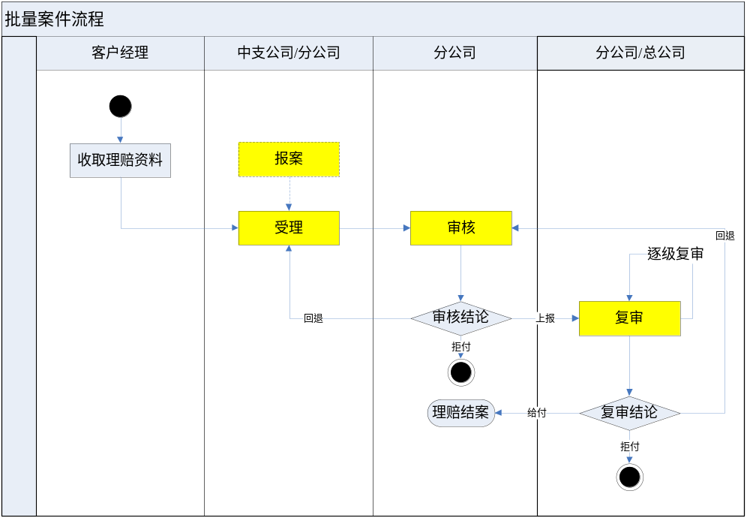
- 流程说明：
- 报案：中支公司接到客户报案后，录入报案信息(批量案件可不经过报案环节)；
- 针对无中支公司的分公司，在系统中也需要登录虚拟的中支公司进行报案；
- 报案环节支持对接95300报案和微信端报案的信息；
- 受理：中支公司以团体保单为中心对理赔案件信息进行导入，如果客户存在报案信息，则必须关联报案信息；
- 若受理环节的出险日期与报案的出险日期相同，则该报案信息必须强制同步进受理环节，若出险日不同则进行提示性校验；
- 审核：分公司对案件进行审核，审核完毕自动推送至复审环节；如果选择回退，则退回至受理环节；选择拒付，则根据拒付权限判断是否需要复审。
- 支持理算参数及理算公式查询；
- 复审：复审人员对案件进行复审，支持逐级复审；如果选择回退，则退回至上一环节；选择拒付，则根据拒付权限判断是否需要继续逐级复审；选择给付结论，则根据给付权限判断是否结案。
- 审核人和复审人不能为同一人；
- 分公司和总公司均可以配置复审权限；
- 案件上报规则：分公司和总公司案件签批规则：在分公司权限内的案件必须经过分公司签批，否则不能直接上报到总公司，且假如分公司有2人有签批权限，权限高者可以签批权限低者内的案件；上报至总公司的案件必须经过分公司最高权限人员审核，否则不能进入总公司；

普通案件流程
该模块主要包括报案、受理、审核、复审等功能。
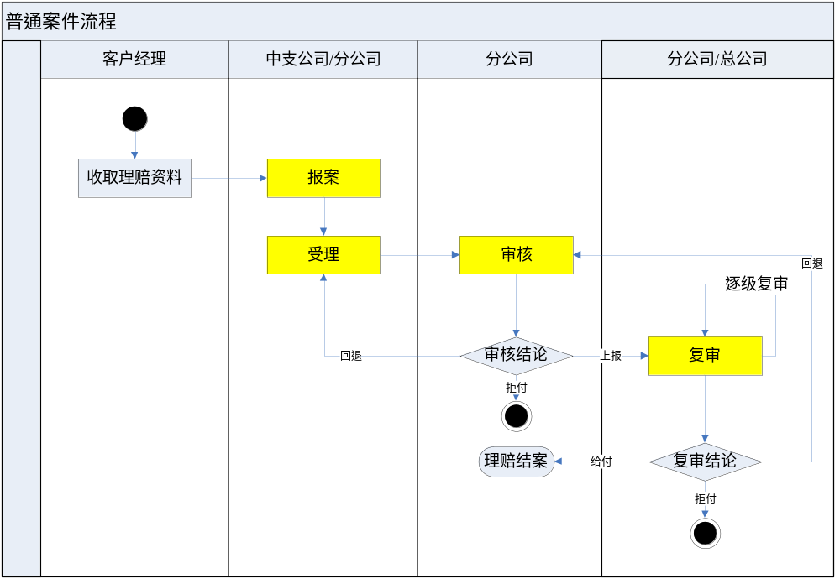
- 流程说明：
- 报案：中支公司接到客户报案后，录入报案信息(普通案件必须经过报案环节)；
- 针对无中支公司的分公司，在系统中也需要登录虚拟的中支公司进行报案；
- 报案环节支持对接95300报案和微信端报案的信息；
- 受理：中支公司针对已报案的案件信息进行受理录入；
- 已报案完毕的数据在报案环节继续可以查询，在待受理环节也可以查询，如果案件已受理，则报案环节不再查询此数据；
- 审核：分公司对案件进行审核，审核完毕自动推送至复审环节；如果选择回退，则退回至受理环节；选择拒付，则根据拒付权限判断是否需要复审。
- 支持理算参数及理算公式查询；
- 复审：复审人员对案件进行复审，支持逐级复审；如果选择回退，则退回至上一环节；选择拒付，则根据拒付权限判断是否需要继续逐级复审；选择给付结论，则根据给付权限判断是否结案。
- 审核人和复审人不能为同一人；
- 分公司和总公司均可以配置复审权限；
- 案件上报规则：分公司和总公司案件签批规则：在分公司权限内的案件必须经过分公司签批，否则不能直接上报到总公司，且假如分公司有2人有签批权限，权限高者可以签批权限低者内的案件；上报至总公司的案件必须经过分公司最高权限人员审核，否则不能进入总公司；

系统功能描述

理赔管理

报案
- 简述
报案主要为报案信息登记功能。出险人可通过电话、上门、网上等多种方式进行报案。报案登记人员记录报案人、报案时间、被保险人基本信息以及出险信息的采集。同时报案登记中可打印索赔资料，进行报案回访等。
- 菜单位置
[理赔管理]->[报案]。

报案查询界面
点击菜单 [报案]进入“报案查询”界面：
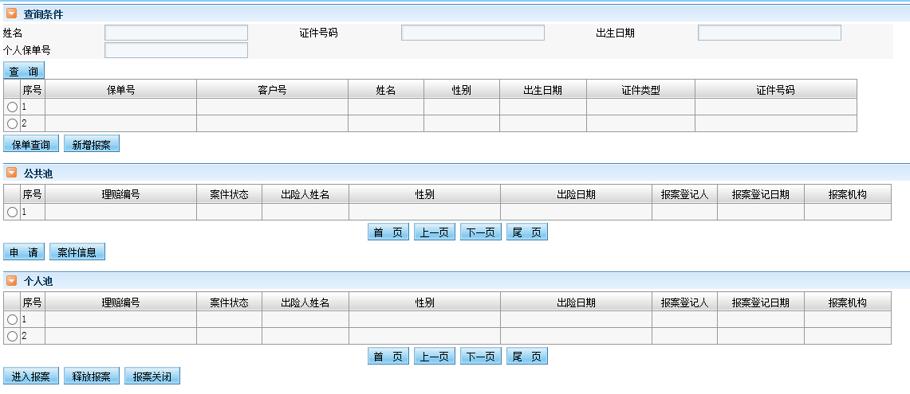
- 按钮/字段说明
- 查询条件
<姓名>：非必录。
<证件号码>：非必录。
<出生日期>：非必录。
<个人保单号>：非必录。
“结果展示字段”：保单号、客户号、姓名、性别、出险日期、证件类型、证件号码。
【查询】：点击该按钮，根据查询条件，查询该客户是否存在保单信息和既往报案信息，如果有既往报案信息，同时展示到下方“公共池”列表中。
“结果展示字段”：客户号、姓名、出生日期、证件类型、证件号码。
【保单查询】：选中一条查询结果，展示其明细的保单信息。
【新增报案】：如果在点击查询后，在“公共池”列表中未展示既往报案信息，证明该出险人以前未在本系统进行报案，需要点击“新增报案”按钮进行新增报案信息。
- 公共池
“结果展示字段”：理赔编号、案件状态、出险人姓名、性别、出险日期、报案登记人、报案登记日期、报案机构。
特别说明：查询排序，按报案登记日期（升序）。
【申请】：选中“公共池”记录，通过该按钮将报案申请到“个人池”中。
【案件信息】：在“公共池”中选中一条记录，点击该按钮，查看已选中既往报案的详细信息。
- 个人池
“结果展示字段”：理赔编号、案件状态、出险人姓名、性别、出险日期、报案登记人、报案登记日期、报案机构。
特别说明：查询排序，按报案登记日期（升序）。
【进入报案】：选中“个人池”记录，通过该按钮进入“报案登记”页面。
【释放报案】：选中“个人池”记录，通过该按钮将报案释放到“公共池”中。
【报案关闭】：点击该按钮，对选中的报案进行关闭。
- 操作流程说明
无。

报案界面
点击按钮 【新增报案】或者【进入报案】进入“报案信息录入”界面：
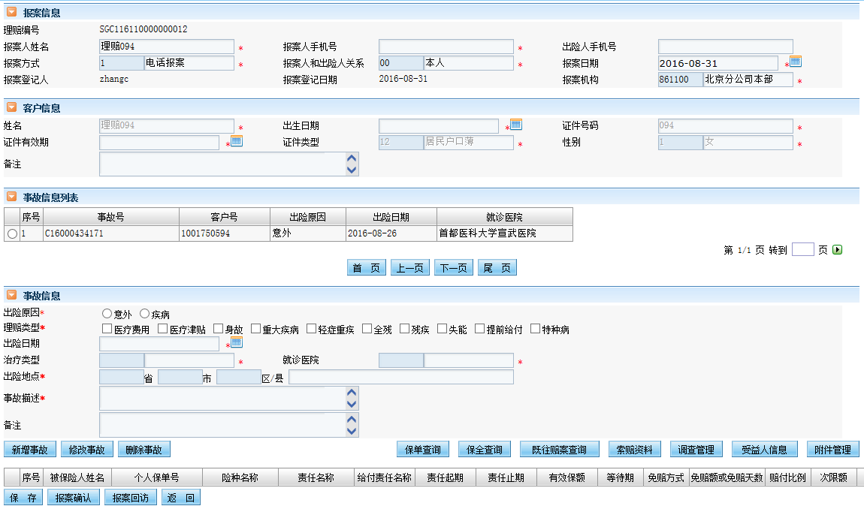
- 按钮/字段说明
- 报案信息
<理赔编号>：只读。点击界面下方【保存】按钮后，系统自动生成。生成规则：SGC+1位标识符(1)+两位年份+4位省市行政代码(保监）+8位流水。
<报案人姓名>：必录。
<报案人手机号>：必录。
<出险人手机号>：非必录。
<报案方式>：必录。可通过双击<报案方式>处蓝色区域进行下拉框选择。下拉框：电话报案、上门报案、传真报案、网上报案、其他报案。
<报案人和出险人关系>：必录。可通过双击<报案人和出险人关系>处蓝色区域进行下拉框选择。
<报案日期>：必录。
<报案登记人>：只读。默认为系统当前登录人。
<报案登记日期>：只读。默认为系统当前日期。
<报案机构>：必录。可通过双击<报案机构>处蓝色区域进行下拉框选择。
- 客户信息
<姓名>：必录。
<出生日期>：必录。格式：YYYY-MM-DD。
<证件号码>：必录。
<证件有效期>：必录。
<证件类型>：必录。
<性别>：必录。
<备注>：非必录。
- 事故信息
事故信息列表展示字段：事故号、客户号、出险原因、出险日期、就诊医院。
<出险原因>：必录。单选：意外、疾病。
<理赔类型>：必录。勾选框：医疗费用、医疗津贴、身故、重大疾病、轻症重疾、全残、残疾、失能、提前给付、特种病。当勾选身故时，下方自动展示身故日期录入框。
<出险日期>：必录。格式：YYYY-MM-DD。
<治疗类型>：必录。下拉框。包括：门诊治疗、住院治疗、门诊+住院治疗、无；当选择“无”时，可以不录入就诊医院，其他情况必须录入。
<就诊医院>：必录。可通过<就诊医院>白色区域内录入汉字敲击回车键进行模糊查询。
<出险地点>：必录。可通过双击<出险地点>处蓝色区域进行下拉框选择。
<事故描述>：必录。
<备注>：非必录。
【新增事故】：当录入完事故信息后，点击该按钮，保存事故信息，同时展示到事故信息列表中。
【修改事故】：点击该按钮，修改已维护的事故信息。
【删除事故】：点击该按钮，删除已维护的事故信息。
【保单查询】：点击该按钮，进入保单查询界面。
【保全查询】：点击该按钮，进入保全查询界面。
【既往赔案查询】：点击该按钮，进入既往赔案查询界面。
【索赔资料】：点击该按钮，进入索赔资料界面。
【调查管理】：点击该按钮，进入调查管理界面。调查管理流程参照华夏旧系统理赔模块调查流程。具体内容及界面设计待提供后完善。
【受益人信息】：点击该按钮，进入受益人信息界面。
【附件管理】：点击该按钮，进入附件管理界面。附件类型中添加报案录音。
关联给付责任信息列表：被保险人姓名、个人保单号、险种名称、责任名称、给付责任名称、责任起期、责任止期、有效保额、等待期、免赔方式、免赔额或免赔天数、赔付比例、次限额、起付线、责任状态。
【保存】：点击该按钮，保存报案录入的所有信息，同时根据已录入事故信息自动关联出给付责任信息，展示到给付责任信息列表中。
【报案确认】：点击该按钮，进行报案确认，理赔流程进入到下一节点。
【报案回访】：点击该按钮，进行报案回访。
【返回】：点击该按钮，返回到报案查询、申请界面。
- 操作流程说明
- 报案环节可上载录音，通过按钮实现，并可在受理、审核、复审环节进行查看。

保单查询界面
点击按钮 【保单查询】进入“保单查询”界面：
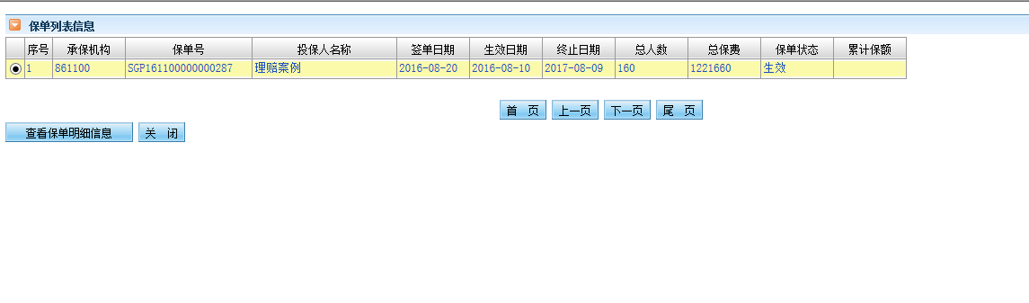
- 按钮/字段说明
- 保单列表信息
“结果展示字段”：承保机构、保单号、投保人名称、签单日期、生效日期、终止日期、总人数、总保费、保单状态、累计保额。
【查看保单明细信息】：点击该按钮，进入保单明细信息查看界面。
【关闭】：点击该按钮，关闭当前界面。
- 操作流程说明
无。

保全查询界面
点击按钮 【保全查询】进入“保全查询”界面：
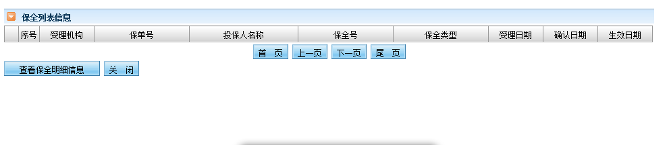
- 按钮/字段说明
- 保全列表信息
“结果展示字段”：受理机构、保单号、投保人名称、保全好、保全类型、受理日期、确认日期、生效日期。
【查看保全明细信息】：点击该按钮，进入保全明细信息查看界面。
【关闭】：点击该按钮，关闭当前界面。
- 操作流程说明
无。

既往赔案查询界面
点击按钮 【既往赔案查询】进入“既往赔案查询”界面：
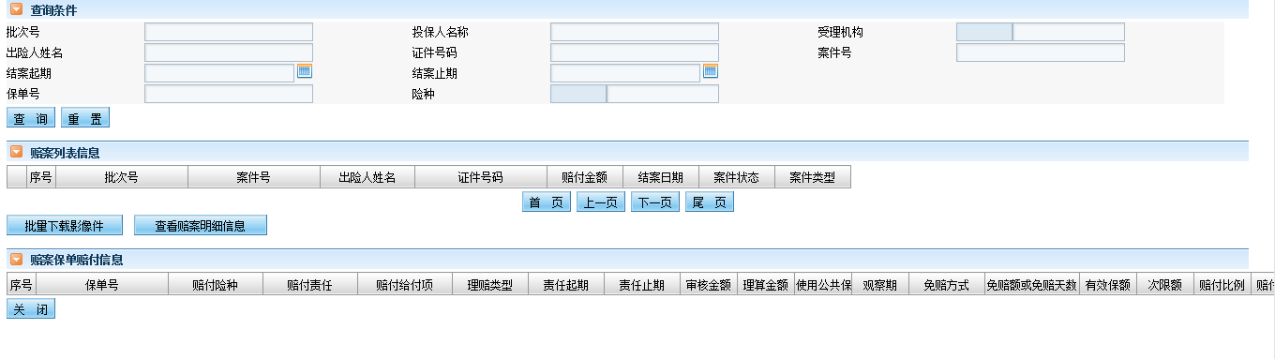
- 按钮/字段说明
- 查询条件
<批次号>：非必录。
<投保人名称>：非必录。
<受理机构>：非必录。可通过双击<受理机构>处蓝色区域进行下拉框选择。
<出险人姓名>：非必录。
<证件号码>：非必录。
<案件号>：非必录。
<结案起期>：非必录。
<结案止期>：非必录。
<保单号>：非必录。
<险种>：非必录。可通过双击<险种>处蓝色区域进行下拉框选择。
【查询】：点击该按钮，查询出符合条件的信息。
【重置】：点击该按钮，重置查询条件。
- 赔案列表信息
“结果展示字段”：批次号、案件号、出险人姓名、证件号码、赔付金额、结案日期、案件状态、案件类型。
【批量下载影像件】：点击该按钮，批量下载影像件。
【查看赔案明细信息】：点击该按钮，进行赔案明细信息查看。
- 赔案保单赔付信息
“结果展示字段”：保单号、赔付险种、赔付责任、赔付给付项、理赔类型、责任起期、责任止期、审核金额、理算金额、使用公共保额、观察期、免赔方式、免赔额或免赔天数、有效保额、次限额、赔付比例、赔付金额。
【关闭】：点击该按钮，关闭当前界面。
- 操作流程说明
无。

索赔资料界面
点击按钮 【索赔资料】进入“索赔资料”界面：
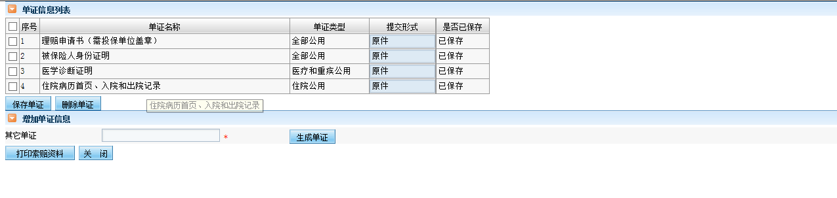
- 按钮/字段说明
- 单证信息列表
“结果展示字段”：单证名称、单证类型、提交形式、提交形式。
待提供索赔资料类型
【保存单证】：点击该按钮，保存单证。
【删除单证】：点击该按钮，删除单证。
- 增加单证信息
<其它单证>：必录。
【生成单证】：点击该按钮，生成单证。
【打印索赔资料】：点击该按钮，打印索赔资料。
【关闭】：点击该按钮，关闭当前界面。
- 操作流程说明
  - 选择单证，点击【保存单证】保存待打印单证信息。
  - 点击【打印索赔资料】，打印客户理赔时需提交的索赔资料通知书。

受益人信息界面
点击按钮 【受益人信息】进入“受益人信息”界面：
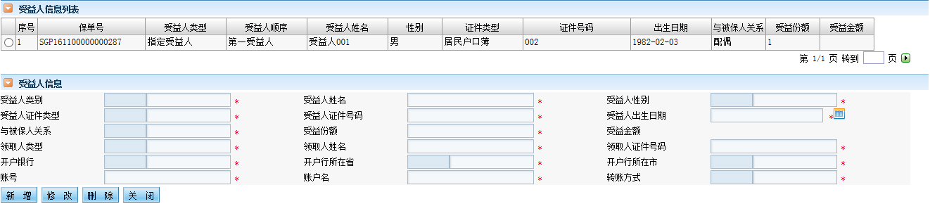
- 按钮/字段说明
- 受益人信息列表
“结果展示字段”：受益人姓名、性别、证件类型、证件号码、出生日期、与被保人关系、受益份额、受益金额。
- 受益人信息
<受益人类别>：必录。
<受益人姓名>：必录。
<受益人性别>：必录。
<受益人证件类型>：必录。
<受益人证件号码>：必录。
<受益人证件有效起期>：必录。
<受益人证件有效止期>：必录。
<受益人出生日期>：必录。
<与被保人关系>：必录。
<受益人职业>：必录。
<受益人住址>：必录。
<受益份额>：必录。
<受益金额>：只读。
- 受益人信息录入完毕后，选中一条受益人信息，录入领取人信息及领取人银行账户信息及领取金额，领取金额总和需要与所有受益金额总和相同。
<领取人类型>：必录。
<领取人姓名>：必录。
<领取人证件号码>：必录。
<开户银行>：必录。录入银行帐号，系统自动提示所属银行。需提供银行帐号号段对应所属银行的规则。
<开户行所在省>：必录。
<开户行所在市>：必录。
<账号>：必录。
<账户名>：必录。
【新增】：点击该按钮，新增受益人信息。
【修改】：点击该按钮，修改受益人信息。
【删除】：点击该按钮，删除受益人信息。
【关闭】：点击该按钮，关闭当前界面。
- 操作流程说明
无。

附件管理
点击按钮 【附件管理】进入“附件管理”界面：
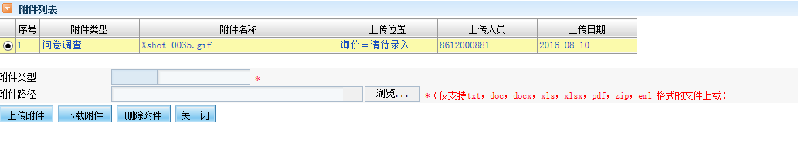
- 按钮/字段说明
- 附件列表
“结果字段展示”：附件类型、文件名、上传人员、上传位置、上传日期。上级权限的人员可以查看本级及下级权限人员所上传的附件。
<附件类型>：必录。下拉框：00-报案录音。
<附件上载>：必录。上传的文件类型限制：txt、doc、docx、xls、xlsx、pdf、zip、eml。
【上传附件】：点击该按钮，对上传的附件进行提交，在“附件列表”处增量展示。
【下载附件】：点击“附件列表”处的对应记录，点击该按钮，下载已上传的附件。
【删除附件】：点击“附件列表”处的对应记录，点击该按钮，删除已上传的附件，“附件列表”处同步删除。
- 其他按钮说明
【关闭】：关闭该页面。
- 操作流程说明
无。

报案回访界面
点击按钮 【报案回访】进入“报案回访”界面：
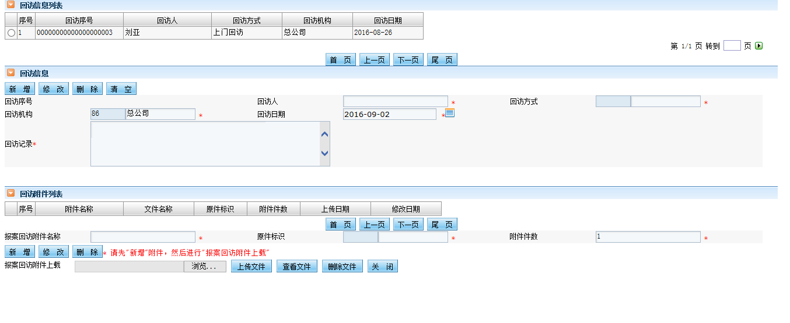
- 按钮/字段说明
- 回访信息列表
“结果展示字段”：回访序号、回访人、回访方式、回访机构、回访日期。
- 回访信息
【新增】：点击该按钮，新增回访信息，展示到界面上方“回访信息列表”中。
【修改】：在“回访信息列表”中选中一条记录，点击该按钮，对已维护的回访信息进行修改。
【删除】：在“回访信息列表”中选中一条记录，点击该按钮，对已维护的回访信息进行删除。
【清空】：点击该按钮，清空回访信息。
<回访序号>：只读。
<回访人>：必录。
<回访方式>：必录。可通过双击<回访方式>处蓝色区域进行下拉框选择。
<回访机构>：必录。可通过双击<回访机构>处蓝色区域进行下拉框选择。
<回访日期>：必录。
<回访记录>：必录。
- 回访附件列表
“结果展示字段”：附件名称、文件名称、原件标识、附件件数、上传日期、修改日期。
<报案回访附件名称>：必录。
<原件标识>：必录。可通过双击<原件标识>处蓝色区域进行下拉框选择。下拉框：原件、复印件。
<附件件数>：必录。
【新增】：点击该按钮，新增回访附件。
【修改】：点击该按钮，修改回访附件。
【删除】：点击该按钮，删除回访附件。
<报案回访附件上载>：非必录。
【上传文件】：点击该按钮，上传文件。
【查看文件】：点击该按钮，查看文件。
【删除文件】：点击该按钮，删除文件。
【关闭】：点击该按钮，关闭当前界面。
- 操作流程说明
- 保存回访信息。
- 选中已保存的回记信息，增加附件信息。
- 选中已保存的附件信息，上传文件、替换文件、下载文件、删除文件操作。

批量案件理赔

受理
- 简述
主要功能为理赔案件的批量受理。主要包含受理信息登记、出险人信息维护、事故信息维护、账单信息维护、关联事故给付责任。理赔流程中，未经报案可直接进批量受理。
- 菜单位置
[理赔管理]->[批量案件理赔] ->[受理]。

受理查询界面
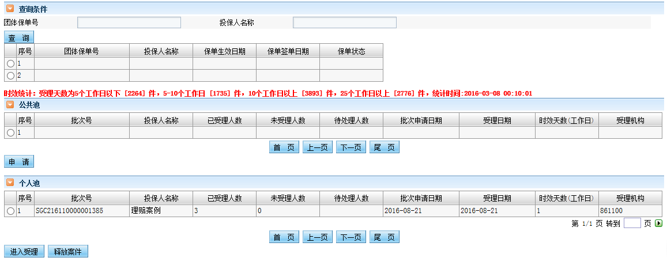
- 按钮/字段说明
- 查询条件
<团体保单号>：非必录。
<投保人名称>：非必录。支持左右模糊查询
“结果展示字段”：团体保单号、投保人名称、保单生效日期、保单签单日期、保单状态。
【查询】：点击该按钮，根据查询条件，查询该投保人是否存在团体保单信息或既往受理信息，如果有既往受理信息，同时展示到下方“公共池”列表中。
【批量理赔】：如果在点击查询后，在“公共池”列表中未展示既往受理信息，证明该投保单位以前未在本系统进行受理，需要点击“批量理赔”按钮进行新增受理信息。
- 公共池
“结果展示字段”：批次号、投保人名称、已受理人数、未受理人数、待处理人数、批次申请日期、受理日期、时效天数(工作日)、受理机构。
【申请】：选中“公共池”记录，通过该按钮将选中的信息申请到“个人池”中。
- 个人池
“结果展示字段”：批次号、投保人名称、已受理人数、未受理人数、待处理人数、批次申请日期、受理日期、时效天数(工作日)、受理机构。
【进入受理】：选中“个人池”记录，通过该按钮进入“受理信息维护”页面。
【释放报案】：选中“个人池”记录，通过该按钮将选中的信息释放到“公共池”中。
- 操作流程说明
无。

受理界面
点击【进入受理】按钮或点击【批量受理】按钮进入“受理信息维护”界面：
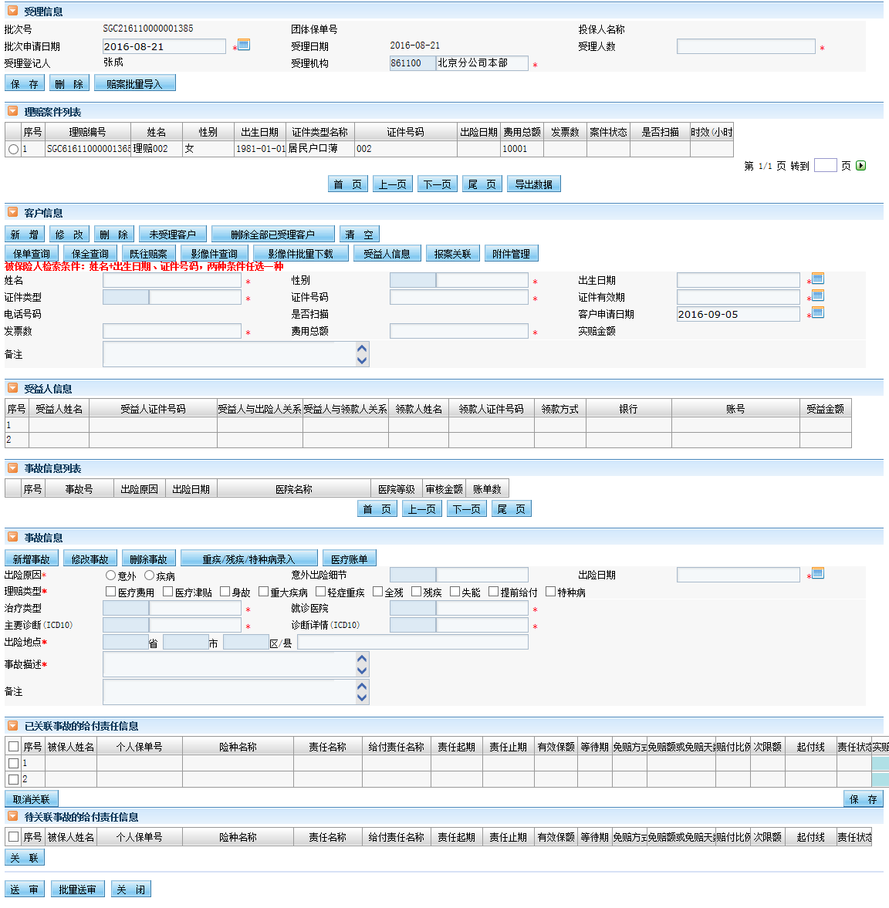
- 按钮/字段说明
- 受理信息
<批次号>：只读，点击【保存】按钮后，系统自动生成。生成规则：SGC+1位标识符(2)+两位年份+4位省市行政代码(保监）+8位流水。
<团体保单号>：只读。
<投保人名称>：只读。
<批次申请日期>：必录。
<受理日期>：只读。默认展示为系统当前日期。
<受理人数>：必录。
<受理登记人>：只读。默认展示为系统当前登录人。
<受理机构>：必录。默认展示为系统当前登录机构。
【保存】：点击该按钮，保存受理信息，同时生成批次号。
【删除】：对未送审的受理信息进行删除。
【赔案批量导入】：点击该按钮，进入赔案信息批量导入界面。
- 理赔案件列表
“查询结果展示”：理赔编号、姓名、性别、出生日期、证件类型名称、证件号码、出险日期、费用总额、实赔金额、发票数、案件状态、是否扫描、时效(小时)。
案件状态包括：撤销申请、待审核、审核回退、案件暂停。
- 客户信息
<姓名>：必录。
<性别>：必录。
<出生日期>：必录。
<证件类型>：必录。
<证件号码>：必录。
<证件有效期>：必录。
<电话号码>：只读。
<是否扫描>：只读。
<客户申请日期>：必录。
<发票数>：必录。
<费用总额>：必录。
<实赔金额>：只读。批量导入时，在导入模版内为录入项，在界面录入时为只读展示。
<备注>：非必录。
【新增】：在界面录入完客户信息后，点击该按钮，新增客户信息，并展示到“理赔案件列表”中。
【修改】：在“理赔案件列表”中选择一条记录，点击该按钮，修改客户信息。
【删除】：在“理赔案件列表”中选择一条记录，点击该按钮，删除客户信息。
【未受理客户】：点击该按钮，进入“未受理客户维护”界面。
【删除全部已受理客户】：点击该按钮，删除“理赔案件列表”中所有记录，同时删除客户对应的事故信息、账单信息、受益人信息等。
【清空】：点击该按钮，清空界面录入框。
【保单查询】：点击该按钮，进入保单查询界面。具体内容请参考报案节点保单查询功能。
【保全查询】：点击该按钮，进入保全查询界面。具体内容请参考报案节点保全查询功能。
【既往赔案】：点击该按钮，进入既往赔案界面。具体内容请参考报案节点既往赔案功能。
【影像件查询】：点击该按钮，进入影像查询界面。
【影像件批量下载】：点击该按钮，批量下载影像信息。
【受益人信息】：点击该按钮，进入受益人信息维护界面。
【报案关联】：点击该按钮，进入报案信息关联界面。
【附件管理】：点击该按钮，进入附件管理界面。具体内容请参考报案节点附件管理功能，受理环节只可查看，不可上传。
- 受益人信息
列表说明：默认查询出在【受益人信息】功能中维护的受益人信息。
“结果展示字段”：受益人姓名、受益人证件号码、受益人与出险人关系、受益人与领款人关系、领款人姓名、领款人证件号码、领款方式、银行、账号、受益金额。
- 事故信息
“事故信息列表展示字段”：事故号、出险原因、出险日期、医院名称、医院等级、审核金额、账单数。
特殊说明：事故信息列表默认选中第一条记录。界面自动展示第一条事故记录对应的事故信息。
<出险原因>：必录。单选框：意外、疾病。
<意外出险细节>：当出险原因为意外时必录。下拉框。下拉内容待提供。
<出险日期>：必录。
<理赔类型>：必录入。勾选框。包括：医疗费用、医疗津贴、身故、重大疾病、轻症重疾、全残、残疾、失能、提前给付、特种病。 当选择身故或者残疾时，展示对应日期录入框。
<治疗类型>：必录。下拉框。包括：门诊治疗、住院治疗、门诊+住院治疗、无；当选择“无”时，可以不录入就诊医院，其他情况必须录入。
<就诊医院>：必录。可通过<就诊医院>白色区域内录入汉字敲击回车键进行模糊查询。
<主要诊断(ICD10)>：必录。下拉框。参照华夏当前系统。具体内容待提供。
<诊断详情(ICD10)>：必录。下拉框。参照华夏当前系统。具体内容待提供。
<出险地点>：必录。
<事故描述>：必录。
<备注>：非必录。
【新增事故】：当录入完事故信息后，点击该按钮，保存事故信息，同时展示到事故信息列表中。
【修改事故】：点击该按钮，修改已维护的事故信息。
【删除事故】：点击该按钮，删除已维护的事故信息。
【重疾/残疾/特种病录入】点击该按钮，进入重疾、残疾、特种病信息录入界面。
【医疗账单】：点击该按钮，进入医疗账单信息录入界面。
- 关联事故的给付责任信息
列表说明：当维护好事故信息后，系统会根据出险日期、理赔类型等要素，自动关联给付信息，展示到“已关联给付责任信息列表”中。
- 已关联事故的给付责任信息：
“展示字段”：被保人姓名、个人保单号、险种名称、责任名称、给付责任名称、责任起期、责任止期、有效保额、等待期、免赔方式、免赔额或免赔天数、赔付比例、次限额、起付线、责任状态、实赔金额。
【取消关联】：点击该按钮，撤销已关联的给付责任信息，并展示到“待关联事故的给付责任信息”列表中。
特别说明：已关联事故的给付责任信息中，支持修改给付责任层级的“实赔金额”。
- 待关联事故的给付责任信息
“展示字段”：被保人姓名、个人保单号、险种名称、责任名称、给付责任名称、责任起期、责任止期、有效保额、等待期、免赔方式、免赔额或免赔天数、赔付比例、次限额、起付线、责任状态、实赔金额。
【关联】：点击该按钮，将选中的给付责任信息关联到所选事故中，并展示到“已关联事故的给付责任信息”列表中。
- 其他按钮
【送审】：在“理赔案件列表”中选择一条记录，点击该按钮，对当前所选择案件进行送审操作，理赔流程进入“审核”节点。
【批量送审】：点击该按钮后，将“理赔案件列表”中所有案件进行送审操作。该批次下所有案件进入“审核”节点。
【关闭】：点击该按钮，关闭当前界面。
- 操作流程说明
无。

赔案批量导入
点击界面“受理界面”中按钮【赔案批量导入】进入界面：
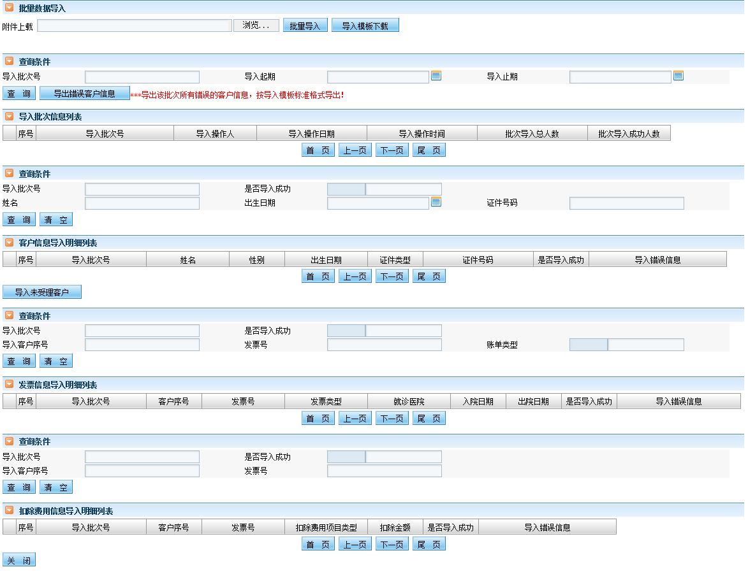
- 按钮/字段说明
- 批量数据导入
<附件上载>：必录项。文件格式：xls。
【批量导入】：通过模板批量导入被保险人信息。
【导入模板下载】：文件格式：xls。导入模板见下方附件。
导入模版样例，具体内容待定。
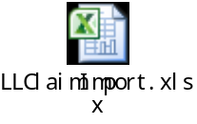
- 批次查询条件
<导入批次号>：非必录项。
<导入起期>：非必录项。格式：YYYY-MM-DD。
<导入止期>：非必录项。格式：YYYY-MM-DD。
【导出错误客户信息】：选择“导入批次信息列表”，按导入时的模板导出错误客户信息。
- 导入批次信息列表
列表说明：主要显示导入处理的相关信息。单选一条可在导入信息明细列表中查看导入详细信息。
显示结果：导入批次号、导入操作人、导入操作日期、导入操作时间、批次导入总人数、批次导入成功人数。
查询排序：导入批次号（升序）。
批次导入总人数：该批次导入的总人数。
批次导入成功人数：该批次成功保存到系统的人数。
- 客户查询条件
<导入批次号>：非必录项。
<是否导入成功>：非必录项。下拉框：0-否，1-是。
<姓名>：非必录项。支持左右模糊查询。
<出生日期>：非必录项。格式：YYYY-MM-DD。
<证件号码>：非必录项。
【查询】：点击该按钮，查询符合条件的导入客户信息。
- 客户信息导入明细列表
列表信息：展示导入信息的明细，明细到每一个出险人，如果导入失败，显示导入失败原因。
显示结果：导入批次号、姓名、性别、出生日期、证件类型、证件号码，是否导入成功、导入错误信息。
查询排序：导入批次号（升序），导入顺序号（升序）。
【导入未受理客户】：勾选导入信息明细列表中未导入成功且需要导入到“未受理客户”中的列表信息，点击此按钮将选中的信息导入到未受理客户中。
- 发票信息列表查询条件
<导入批次号>：非必录项。
<是否导入成功>：非必录项。下拉框：0-否，1-是。
<导入客户序号>：非必录项。
<发票号>：非必录项。
<账单类型>：非必录项。下拉框。
【查询】：点击该按钮，查询符合条件的导入发票信息。
【清空】：点击该按钮，清空当前信息。
- 发票信息导入明细列表
显示结果：导入批次号、客户序号、发票号、发票类型、就诊医院、入院日期、出院日期、是否导入成功、导入错误信息。
- 扣除费用信息列表查询条件
<导入批次号>：非必录项。
<是否导入成功>：非必录项。下拉框：0-否，1-是。
<导入客户序号>：非必录项。
<发票号>：非必录项。
【查询】：点击该按钮，查询符合条件的导入扣除费用信息。
【清空】：点击该按钮，清空当前信息。
- 扣除费用信息导入明细列表
显示结果：导入批次号、客户序号、发票号、发票类型、扣除费用项目类型、扣除金额、是否导入成功、导入错误信息。
- 操作流程说明
- 支持导入实赔金额。如果有导入的实赔金额，那最终赔付金额取实赔金额，否则取理算金额。
- 在导入出险人时，如果该出险人有既往报案信息(出险日期校验)，不允许该出险人导入系统，需要通过【报案关联】功能将报案信息带入受理信息中。

未受理客户
点击界面“受理界面”中【未受理客户】按钮，进入“未受理客户信息维护”界面。
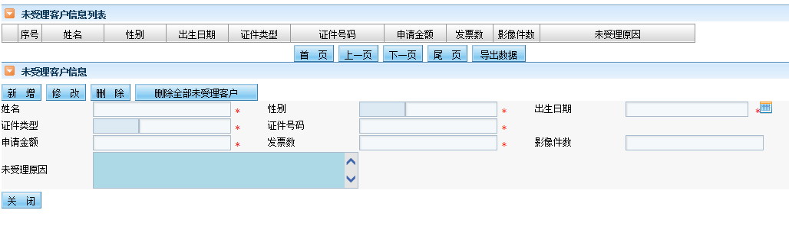
- 按钮/字段说明
- 未受理客户信息列表
列表说明：展示已经保存的未受理客户信息。
显示结果：姓名、性别、出生日期、证件类型、证件号码、申请金额、发票数、影像件数、未受理原因。
- 未受理客户信息
信息说明：主要填写未受理人的相关信息。
<姓名>：必录项。
<性别>：必录项。
<出生日期>：必录项。格式：YYYY-MM-DD。
<证件类型>：必录项。下拉框：行协标准[证件类型代码]。
<证件号码>：必录项。
<申请金额>：必录项。范围：金额。
<发票数>：必录项。范围：正整数。
<影像件数>：非必录项。范围：正整数。
<未受理原因>：必录项。下拉框：详细说明见下方“其它说明”中未受理原因。
【新增】：新增“未受理客户信息”内容。
【修改】：修改“未受理客户信息”内容。
【删除】：删除“未受理客户信息”内容。
【删除全部未受理客户】：删除该批次下所有未受理被保险人。
- 操作按钮
【关闭】：点击该按钮，关闭当前界面。
- 操作流程说明
系统中找不到被保险人可录入到“未受理客户”中。
- 其它说明
未受理原因/关闭原因
无有效完整的银行账号信息
系统无此被保险人
该保单有该姓名被保险人超过1人，请提供证件号码
理赔申请书中被保险人基本信息与系统不符
其他

影像件查询
点击界面“受理界面”中【影像件查询】按钮，进入“影像件查询”界面。
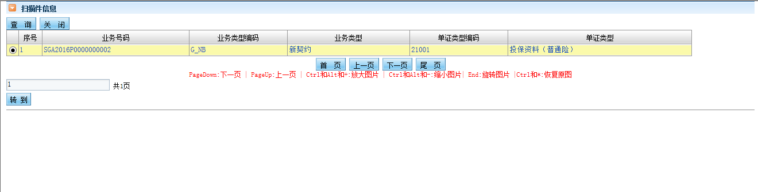
- 按钮/字段说明
- 扫描件信息
【查询】：查询展示通过影像扫描系统扫描的影像件。
【关闭】：点击该按钮，关闭当前界面。
显示结果：业务号码、业务类型编码、业务类型、单证类型编码、单证类型。
- 操作流程说明
选择一条记录后，该记录对应的影像件展示到界面下方空白处。

受益人信息
同报案节点受益人信息维护。

报案关联
点击界面“受理界面”中【报案关联】按钮，进入“报案关联”界面。
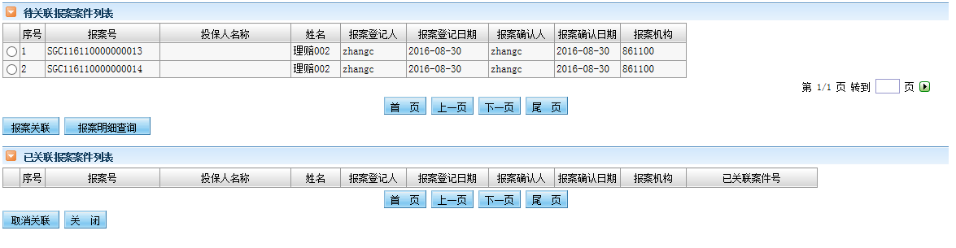
- 按钮/字段说明
- 待关联报案案件列表
查询结果：报案号、投保人名称、姓名、报案登记人、报案登记日期、报案确认人、报案确认日期、报案机构。
查询排序：报案机构（升序），报案登记日期（升序）。
【报案关联】：点击该按钮，将报案与案件关联。
【报案明细查询】：点击该按钮，查看“报案”中详细信息。
- 已关联报案案件列表
查询结果：报案号、投保人名称、姓名、报案登记人、报案登记日期、报案确认人、报案确认日期、报案机构、已关联案件号
查询排序：报案机构（升序），报案登记日期（升序）。
【取消关联】：点击该按钮，取消案件已关联的报案信息。
【关闭】：点击该按钮，关闭当前界面。
- 操作流程说明
无。

重疾/疾病/特种病录入
点击界面“受理界面”中【重疾/疾病/特种病录入】按钮，进入“重疾/疾病/特种病信息录入”界面。
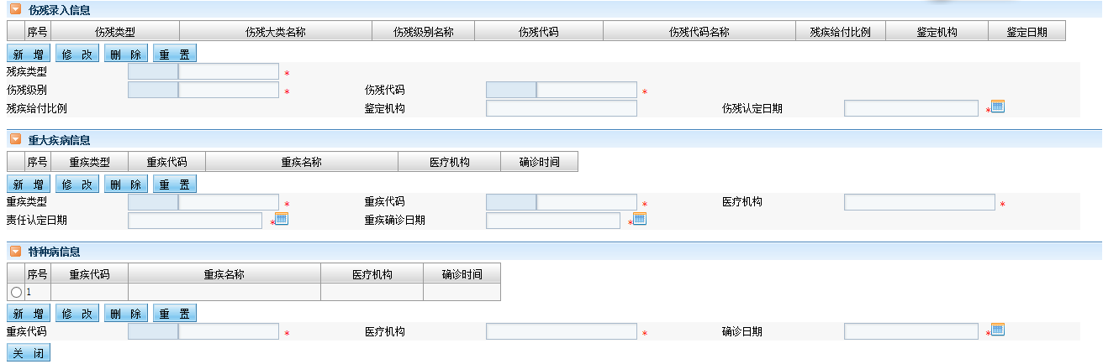
- 按钮/字段说明
- 伤残录入信息
显示结果：伤残类型、伤残大类名称、伤残级别名称、伤残代码、伤残代码名称、残疾给付比例、鉴定机构、鉴定日期。
<残疾类型>：必录。下拉框。包括：1-普通伤残(7级34项)、2-烧烫伤、3-新伤残等级(281项)
<伤残级别>：必录。
<伤残代码>：必录。
<残疾给付比例>：只读。
<鉴定机构>：只读。
<伤残认定日期>：必录。
<伤残分类>：当残疾类型为“新伤残等级(281项)”时展示此项。
【新增】：点击该按钮，增加伤残信息。
【修改】：点击该按钮，修改伤残信息。
【删除】：点击该按钮，删除伤残信息。
【重置】：点击该按钮，清空界面录入伤残信息。
- 重大疾病信息
显示结果：重疾类型、重疾代码、重疾名称、医疗机构、确诊时间。
<重疾类型>：必录。下拉框。包括：G-重大疾病、Q-轻症重疾。
<重疾代码>：必录。下拉框。
<医疗机构>：必录。
<责任认定日期>：必录。
<重疾确诊日期>：必录。
【新增】：点击该按钮，增加重大疾病信息。
【修改】：点击该按钮，修改重大疾病信息。
【删除】：点击该按钮，删除重大疾病信息。
【重置】：点击该按钮，清空界面录入重大疾病信息。
- 特种病信息
显示结果：重疾代码、重疾名称、医疗机构、确诊时间。
<重疾代码>：必录。下拉框。
<医疗机构>：必录。
<确诊日期>：只读。
【新增】：点击该按钮，增加特种病信息。
【修改】：点击该按钮，修改特种病信息。
【删除】：点击该按钮，删除特种病信息。
【重置】：点击该按钮，清空界面录入特种病信息。
- 操作流程说明
无。

医疗账单
点击界面“受理界面”中【医疗账单】按钮，进入“医疗账单录入”界面。
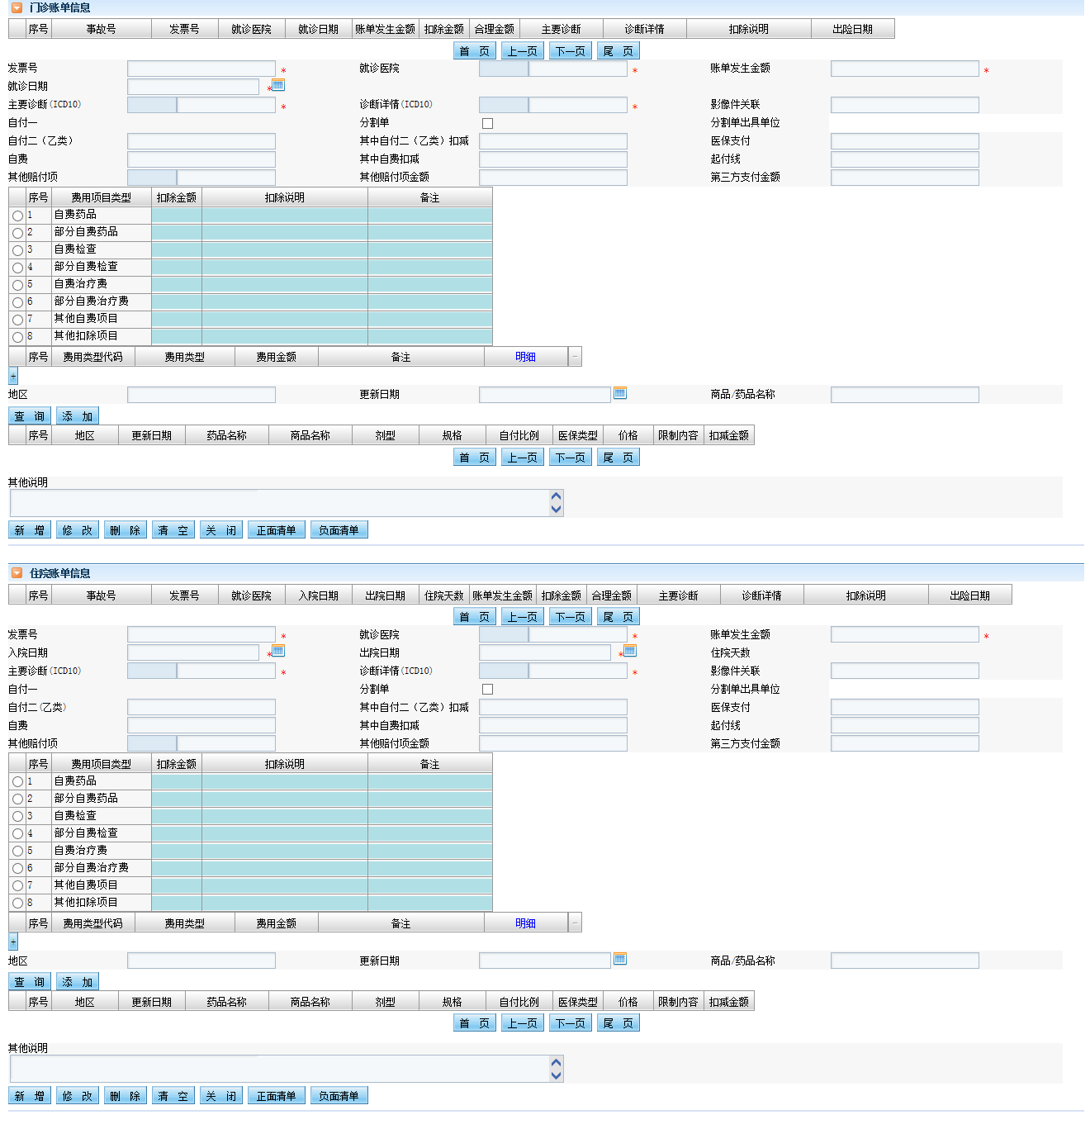
- 按钮/字段说明
- 门诊账单信息
显示结果：事故号、发票号、就诊医院、就诊日期、账单发生金额、扣除金额、合理金额、主要诊断、诊断详情、扣除说明、出险日期。
<发票号>：必录项。
<就诊医院>：必录项。下拉框：可以录入医院名称通过回车键支持模糊查询。
<账单发生金额>：必录项。范围：金额。
<就诊日期>：必录项。格式：YYYY-MM-DD。
<主要诊断>：必录项。下拉框：行协标准[ICD10大类]，可以录入诊断名称通过回车键支持模糊查询。
<诊断详情>：必录项。下拉框：行协标准[ICD10细类]，可以录入诊断名称通过回车键支持模糊查询。<主要诊断>有值，查询主要诊断下的内容，否则查询全部细类，同时对<主要诊断>赋值。
<影像件关联>：非必录项。格式：如果关联第一、第三张影像件录入1,3。
<自付一>：只读。
<分割单>：非必录。勾选框。
<分割单出具单位>：当勾选“分割单”时，展示“分割单出具单位”，必录。
<自付二（乙类）>：非必录。
<其中自付二（乙类）扣减>：非必录。
<医保支付>：非必录。
<自费>：非必录。
<其中自费扣减>：非必录。
<起付线>：非必录。
<其他赔付项>：非必录。
<其他赔付项金额>：非必录。
<第三方支付金额>：非必录。
<是否在职>：非必录。下拉框。0-否、1-是。
扣除费用列表：费用项目类型、扣除金额、扣除说明、备注。
费用项目类型包括: 自费药品、部分自费药品、自费检查、部分自费检查、自费治疗费、部分自费治疗费、其他自费项目、其他扣除项目。
费用金额列表：费用类型代码、费用类型、费用金额、备注、明细。
<地区>：非必录。
<更新日期>：非必录。
<商品/药品名称>：非必录。
【查询】：点击该按钮，根据查询条件，查询药品信息展示到下方列表中。
【添加】：添加费用扣减信息。
<其他说明>：非必录。
【新增】：点击该按钮，新增“医疗账单信息”内容。
【修改】：点击该按钮，修改“医疗账单信息”内容。
【删除】：点击该按钮，删除“医疗账单信息”内容。
【清空】:点击该按钮，清空界面信息。
【正面清单】: 点击该按钮，维护正面清单。
【负面清单】: 点击该按钮，维护负面清单。
- 住院账单信息
显示结果：事故号、发票号、就诊医院、入院日期、出院日期、住院天数、账单发生金额、扣除金额、合理金额、主要诊断、诊断详情、扣除说明、出险日期。
<发票号>：必录项。
<就诊医院>：必录项。下拉框：[医院信息维护]中医院，可以录入医院名称通过回车键支持模糊查询。
<账单发生金额>：必录项。范围：金额。
<入院日期>：必录项。格式：YYYY-MM-DD。
<出院日期>：必录项。格式：YYYY-MM-DD。
<住院天数>：只读，系统根据入院日期与出院日期自动计算。计算规则：出院日期-入院日期，例如：出院日期（2014-03-25）-入院日期（2014-03-25）=住院天数（0天）。
<主要诊断>：必录项。下拉框：行协标准[ICD10大类]，可以录入诊断名称通过回车键支持模糊查询。
<诊断详情>：必录项。下拉框：行协标准[ICD10细类]，可以录入诊断名称通过回车键支持模糊查询。<主要诊断>有值，查询主要诊断下的内容，否则查询全部细类，同时对<主要诊断>赋值。
<影像件关联>：非必录项。格式：如果关联第一、第三张影像件录入1,3。
<自付一>：只读。
<分割单>：非必录。勾选框。
<分割单出具单位>：当勾选“分割单”时，展示“分割单出具单位”，必录。
<自付二（乙类）>：非必录。
<其中自付二（乙类）扣减>：非必录。
<医保支付>：非必录。
<自费>：非必录。
<其中自费扣减>：非必录。
<起付线>：非必录。
<其他赔付项>：非必录。
<其他赔付项金额>：非必录。
<第三方支付金额>：非必录。
<是否在职>：非必录。下拉框。0-否、1-是。
扣除费用列表：费用项目类型、扣除金额、扣除说明、备注。
费用项目类型包括: 自费药品、部分自费药品、自费检查、部分自费检查、自费治疗费、部分自费治疗费、其他自费项目、其他扣除项目。
费用金额列表：费用类型代码、费用类型、费用金额、备注、明细。
<地区>：非必录。
<更新日期>：非必录。
<商品/药品名称>：非必录。
【查询】：点击该按钮，根据查询条件，查询药品信息展示到下方列表中。
【添加】：添加费用扣减信息。
<其他说明>：非必录。
【新增】：点击该按钮，新增“医疗账单信息”内容。
【修改】：点击该按钮，修改“医疗账单信息”内容。
【删除】：点击该按钮，删除“医疗账单信息”内容。
【清空】:点击该按钮，清空界面信息。
【正面清单】: 点击该按钮，维护正面清单。
【负面清单】: 点击该按钮，维护负面清单。
- 操作流程说明
可以先录入事故，再为事故录入账单。也可以先录入账单，反生成事故。

审核
- 简述
对批量理赔案件进行审核。审核受理信息，账单信息，事故信息，给付责任关联信息以及最后理算信息，根据被保险人申请理赔信息，下最终审核状态。在个人池，点击批次号，自动进入到该批次审核界面。
- 菜单位置
[理赔管理]->[批量案件理赔] ->[审核]。

审核查询界面
点击菜单 [审核]进入“审核查询”界面：
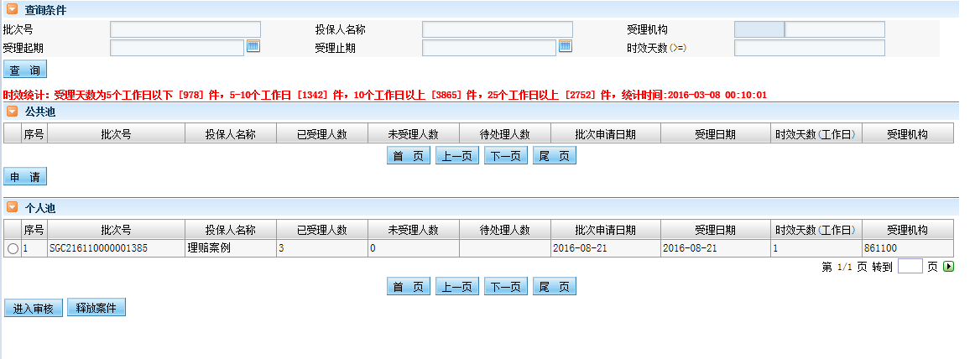
- 按钮/字段说明
- 查询条件
<批次号>：非必录。
<投保人名称>：非必录。
<受理机构>：非必录。
<受理起期>：非必录。
<受理止期>：非必录。
<时效天数(>=)>：非必录。
【查询】：点击该按钮，查询出符合条件的受理信息，展示到“公共池”列表中。
- 公共池
“结果展示字段”：批次号、投保人名称、已受理人数、未受理人数、待处理人数、批次申请日期、受理日期、时效天数(工作日)、受理机构。
【申请】：选中“公共池”记录，通过该按钮将选中的信息申请到“个人池”中。
- 个人池
“结果展示字段”：批次号、投保人名称、已受理人数、未受理人数、待处理人数、批次申请日期、受理日期、时效天数(工作日)、受理机构。
【进入受理】：选中“个人池”记录，通过该按钮进入“审核”页面。
【释放报案】：选中“个人池”记录，通过该按钮将选中的信息释放到“公共池”中。
- 操作流程说明
无。

审核界面
点击按钮 【进入审核】进入“审核”界面：
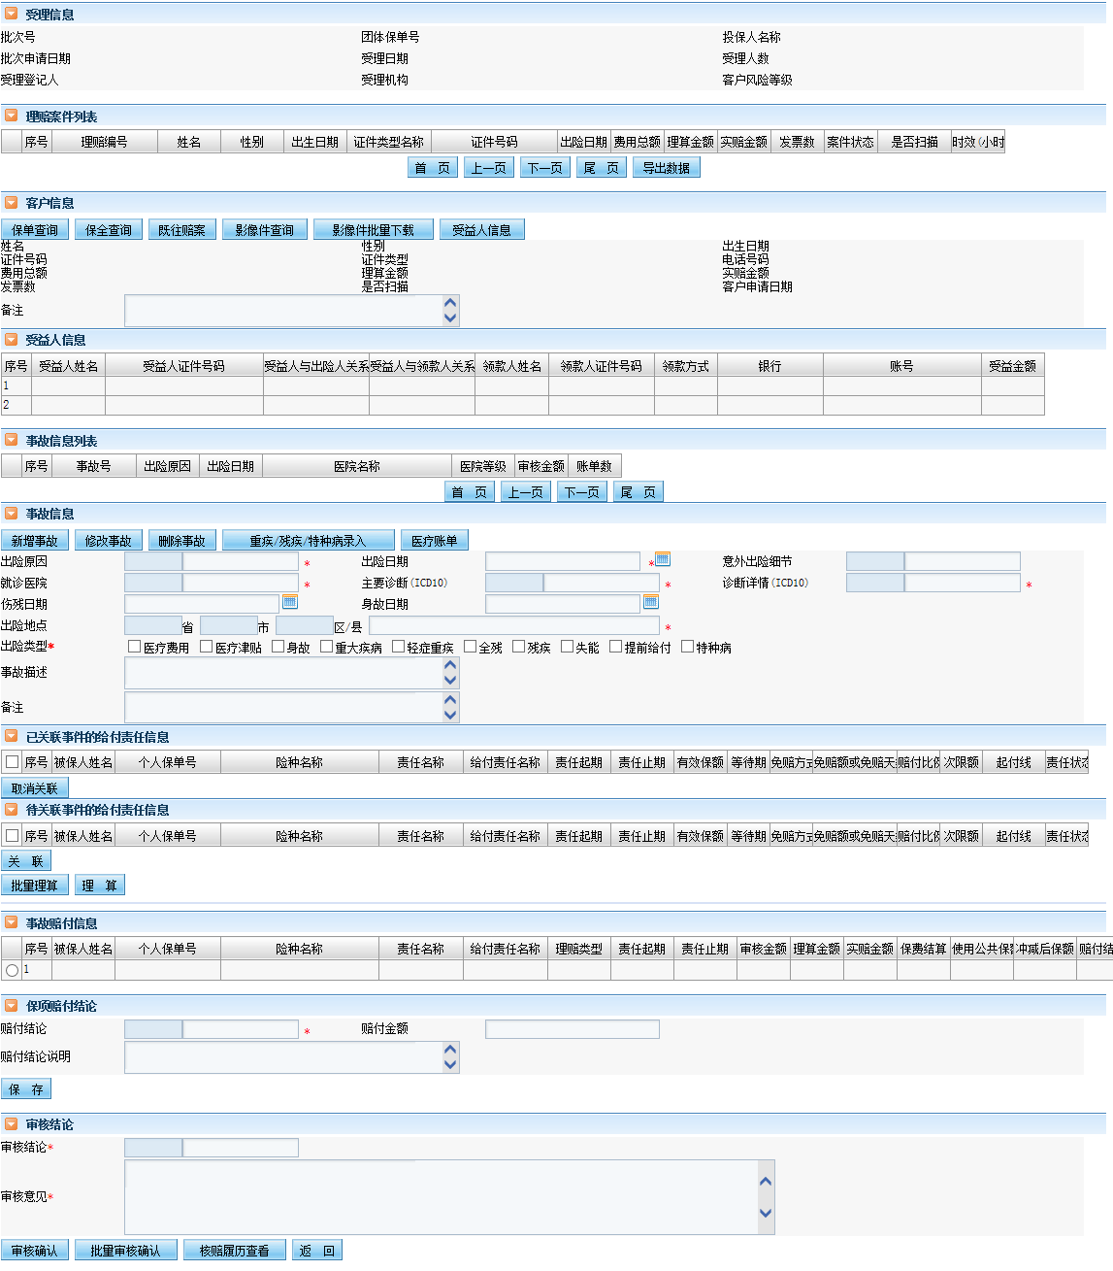
- 按钮/字段说明
- 受理信息
<批次号>：只读。
<团体保单号>：只读。
<投保人名称>：只读。
<批次申请日期>：只读。
<受理日期>：只读。
<受理人数>：只读。
<受理登记人>：只读。
<受理机构>：必录。
- 理赔案件列表
“查询结果展示”：理赔编号、姓名、性别、出生日期、证件类型名称、证件号码、出险日期、费用总额、理算金额、实赔金额、发票数、案件状态、是否扫描、时效(小时)。
当理算金额和实际赔付金额不相等时，客户列表添加背景色。
- 客户信息
<姓名>：只读。
<性别>：只读。。
<出生日期>：只读。
<证件类型>：只读。
<证件号码>：只读。
<证件有效期>：只读。
<电话号码>：只读。
<费用总额>：只读。
<理算金额>：只读。
<是否扫描>：只读。
<客户申请日期>：只读。
<发票数>：只读。
<备注>：只读。
【保单查询】：点击该按钮，进入保单查询界面。具体内容请参考报案节点保单查询功能。
【保全查询】：点击该按钮，进入保全查询界面。具体内容请参考报案节点保全查询功能。
【既往赔案】：点击该按钮，进入既往赔案界面。具体内容请参考报案节点既往赔案功能。
【影像件查询】：点击该按钮，进入影像查询界面。具体内容请参考受理节点影像件查询功能。
【影像批量下载】：点击该按钮，批量下载影像信息。
【受益人信息】：点击该按钮，进入受益人信息维护界面。具体内容请参考受理节点受益人信息功能。
- 受益人信息
列表说明：默认查询出在【受益人信息】功能中维护的受益人信息。
“结果展示字段”：受益人姓名、受益人证件号码、受益人与出险人关系、受益人与领款人关系、领款人姓名、领款人证件号码、领款方式、银行、账号、受益金额。
- 事故信息
“事故信息列表展示字段”：事故号、出险原因、出险日期、医院名称、医院等级、审核金额、账单数。
<出险原因>：必录。单选框：意外、疾病。
<意外出险细节>：当出险原因为意外时必录。下拉框。下拉内容待提供。
<出险日期>：必录。
<理赔类型>：必录入。勾选框。包括：医疗费用、医疗津贴、身故、重大疾病、轻症重疾、全残、残疾、失能、提前给付、特种病。 当选择身故或者残疾时，展示对应日期录入框。
<治疗类型>：必录。下拉框。包括：门诊治疗、住院治疗、门诊+住院治疗、无；当选择“无”时，可以不录入就诊医院，其他情况必须录入。
<就诊医院>：必录。可通过<就诊医院>白色区域内录入汉字敲击回车键进行模糊查询。
<主要诊断(ICD10)>：必录。下拉框。
<诊断详情(ICD10)>：必录。下拉框。
<出险地点>：必录。
<事故描述>：必录。
<备注>：非必录。
【新增事故】：当录入完事故信息后，点击该按钮，保存事故信息，同时展示到事故信息列表中。
【修改事故】：点击该按钮，修改已维护的事故信息。
【删除事故】：点击该按钮，删除已维护的事故信息。
【重疾/残疾/特种病录入】点击该按钮，进入重疾、残疾、特种病信息录入界面。具体内容请参考受理节点。
【医疗账单】：点击该按钮，进入医疗账单信息录入界面。具体内容请参考受理节点。
- 关联事故的给付责任信息
列表说明：当维护好事故信息后，系统会根据出险日期、理赔类型等要素，自动关联给付信息，展示到“已关联给付责任信息列表”中。
- 已关联事故的给付责任信息：
“展示字段”：被保人姓名、个人保单号、险种名称、责任名称、给付责任名称、责任起期、责任止期、有效保额、等待期、免赔方式、免赔额或免赔天数、赔付比例、次限额、起付线、责任状态、实赔金额。
【取消关联】：点击该按钮，撤销已关联的给付责任信息，并展示到“待关联事故的给付责任信息”列表中。
特别说明：已关联事故的给付责任信息中，支持修改给付责任层级的“实赔金额”。
- 待关联事故的给付责任信息
“展示字段”：被保人姓名、个人保单号、险种名称、责任名称、给付责任名称、责任起期、责任止期、有效保额、等待期、免赔方式、免赔额或免赔天数、赔付比例、次限额、起付线、责任状态、实赔金额。
【关联】：点击该按钮，将选中的给付责任信息关联到所选事故中，并展示到“已关联事故的给付责任信息”列表中。
【批量理算】：对该批次下所有案件信息进行理算。
【理算】：对“理赔案件列表”中所选中的案件信息进行理算。
- 事故赔付信息
“展示字段”：被保人姓名、个人保单号、险种名称、责任名称、给付责任名称、理赔类型、责任起期、责任止期、审核金额、理算金额、实赔金额、保费结算、使用公共保额、冲减后保额、赔付结论。
- 保项赔付结论
当选中一条事故赔付信息后，展示保项赔付结论模块。可以修改对应给付责任的实赔金额，或者对给付责任层级下达拒付结论。
<赔付结论>：必录。下拉框。
<赔付金额>：条件必录。
<赔付结论说明>：非必录。
【保存】：点击该按钮，保存保项赔付结论信息。
- 审核结论
<审核结论>：必录。下拉框。包括：协议给付、通融给付、给付、拒付、回退。审核结论为审核回退时，填写回退原因，回退原因以下拉形式录入，具体内容待提供。
<审核意见>：必录。文本域。
【审核确认】：在“理赔案件列表”中选择一条记录，点击该按钮，对当前所选择案件进行审核确认操作，理赔流程进入“复核”节点。
【批量审核确认】：点击该按钮后，将“理赔案件列表”中所有案件审核确认。该批次下所有案件进入“复核”节点。
【核赔履历查看】：点击该按钮，查看案件核保结论历史轨迹。
【返回】：点击该按钮，进入批量审核查询界面。
- 操作流程说明
无。

复审
- 简述
对审核后的案件最终复核，如果无误，可直接结案。
- 菜单位置
[理赔管理]->[批量案件理赔] ->[复审]。

复审查询界面
同批量理赔审核查询界面。

复审界面
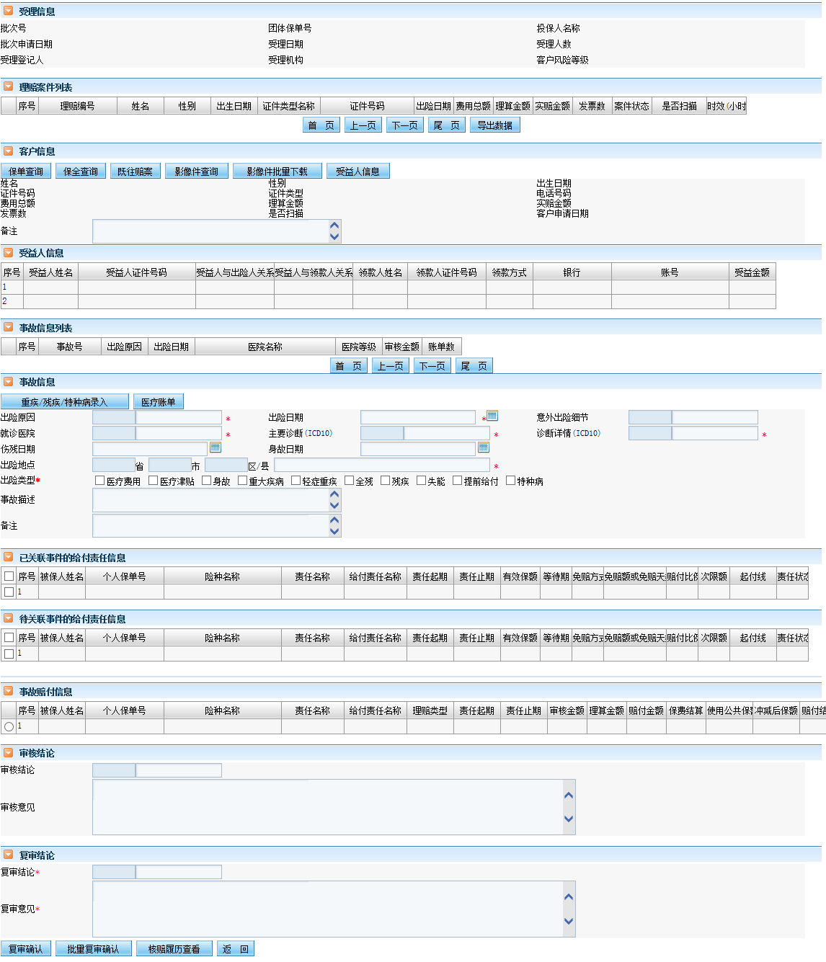
- 按钮/字段说明
- 受理信息
<批次号>：只读。
<团体保单号>：只读。
<投保人名称>：只读。
<批次申请日期>：只读。
<受理日期>：只读。
<受理人数>：只读。
<受理登记人>：只读。
<受理机构>：必录。
- 理赔案件列表
“查询结果展示”：理赔编号、姓名、性别、出生日期、证件类型名称、证件号码、出险日期、费用总额、理算金额、实赔金额、发票数、案件状态、是否扫描、时效(小时)。
- 客户信息
<姓名>：只读。
<性别>：只读。。
<出生日期>：只读。
<证件类型>：只读。
<证件号码>：只读。
<证件有效期>：只读。
<电话号码>：只读。
<费用总额>：只读。
<理算金额>：只读。
<实赔金额>：只读。
<是否扫描>：只读。
<客户申请日期>：只读。
<发票数>：只读。
<备注>：只读。
【保单查询】：点击该按钮，进入保单查询界面。具体内容请参考报案节点保单查询功能。
【保全查询】：点击该按钮，进入保全查询界面。具体内容请参考报案节点保全查询功能。
【既往赔案】：点击该按钮，进入既往赔案界面。具体内容请参考报案节点既往赔案功能。
【影像件查询】：点击该按钮，进入影像查询界面。具体内容请参考受理节点影像件查询功能。
【影像批量下载】：点击该按钮，批量下载影像信息。
【受益人信息】：点击该按钮，进入受益人信息维护界面。具体内容请参考受理节点受益人信息功能。
【未受理客户】：点击该按钮，进入“未受理客户维护”界面。
- 受益人信息
列表说明：默认查询出在【受益人信息】功能中维护的受益人信息。
“结果展示字段”：受益人姓名、受益人证件号码、受益人与出险人关系、受益人与领款人关系、领款人姓名、领款人证件号码、领款方式、银行、账号、受益金额。
- 事故信息
“事故信息列表展示字段”：事故号、出险原因、出险日期、医院名称、医院等级、审核金额、账单数。
<出险原因>：只读。
<意外出险细节>：只读。
<出险日期>：只读。
<理赔类型>：只读。
<治疗类型>：只读。
<就诊医院>：只读。
<主要诊断(ICD10)>：只读。
<诊断详情(ICD10)>：只读。
<出险地点>：只读。
<事故描述>：只读。
<备注>：只读。
【重疾/残疾/特种病录入】点击该按钮，进入重疾、残疾、特种病信息录入界面。具体内容请参考受理节点。
【医疗账单】：点击该按钮，进入医疗账单信息录入界面。具体内容请参考受理节点。
- 关联事故的给付责任信息
列表说明：当维护好事故信息后，系统会根据出险日期、理赔类型等要素，自动关联给付信息，展示到“已关联给付责任信息列表”中。
- 已关联事故的给付责任信息：
“展示字段”：被保人姓名、个人保单号、险种名称、责任名称、给付责任名称、责任起期、责任止期、有效保额、等待期、免赔方式、免赔额或免赔天数、赔付比例、次限额、起付线、责任状态、实赔金额。
- 待关联事故的给付责任信息
“展示字段”：被保人姓名、个人保单号、险种名称、责任名称、给付责任名称、责任起期、责任止期、有效保额、等待期、免赔方式、免赔额或免赔天数、赔付比例、次限额、起付线、责任状态、实赔金额。
- 事故赔付信息
“展示字段”：被保人姓名、个人保单号、险种名称、责任名称、给付责任名称、理赔类型、责任起期、责任止期、审核金额、理算金额、实赔金额、保费结算、使用公共保额、冲减后保额、赔付结论。
- 审核结论
<审核结论>：只读。
<审核意见>：只读。
- 复审结论
<复审结论>：必录。下拉框。包括：协议给付、通融给付、给付、拒付、回退。复审结论为回退时，填写回退原因，回退原因以下拉形式录入，具体内容待提供。
<复审意见>：必录。文本域。
【复审确认】：在“理赔案件列表”中选择一条记录，点击该按钮，对当前所选择案件进行复审确认操作，理赔流程结束。
【批量复审确认】：点击该按钮后，将“理赔案件列表”中所有案件复审确认。该批次下所有案件理赔流程结束。
【返回】：点击该按钮，进入批量复审查询界面。
- 操作流程说明
无。

普通案件理赔

受理
- 简述
理赔流程中，普通案件受理必须要经过报案。主要包含出险人信息维护、事故信息维护、账单信息维护、关联事故给付责任。
- 菜单位置
[理赔管理]->[普通案件理赔] ->[受理]。

受理查询界面
点击菜单 [受理]进入“受理查询”界面：
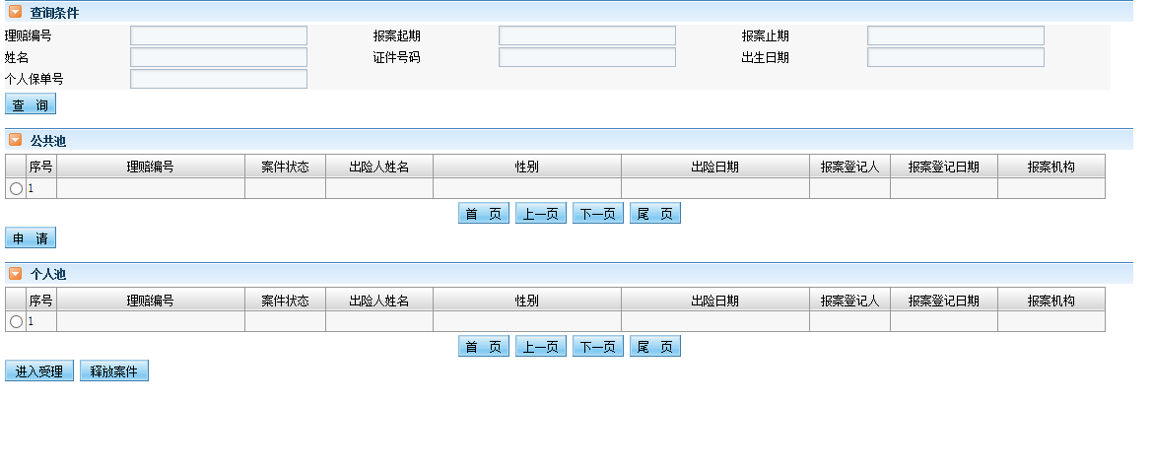
- 按钮/字段说明
- 查询条件
<理赔编号>：非必录。
<报案起期>：非必录。
<报案止期>：非必录。
<姓名>：非必录。
<证件号码>：非必录。
<出生日期>：非必录。
<个人保单号>：非必录。
【查询】：点击该按钮，查询出符合条件的信息。
- 公共池
“结果展示字段”：理赔编号、案件状态、出险人姓名、性别、出险日期、报案登记人、报案登记日期、报案机构。
特别说明：查询排序，按报案登记日期（升序）。
【申请】：选中“公共池”记录，通过该按钮将报案申请到“个人池”中。
- 个人池
“结果展示字段”：理赔编号、案件状态、出险人姓名、性别、出险日期、报案登记人、报案登记日期、报案机构。
特别说明：查询排序，按报案登记日期（升序）。
【进入受理】：选中“个人池”记录，通过该按钮进入“受理”页面。
【释放报案】：选中“个人池”记录，通过该按钮将报案释放到“公共池”中。
- 操作流程说明
无。

受理界面
点击按钮 【进入受理】进入“受理信息维护”界面：
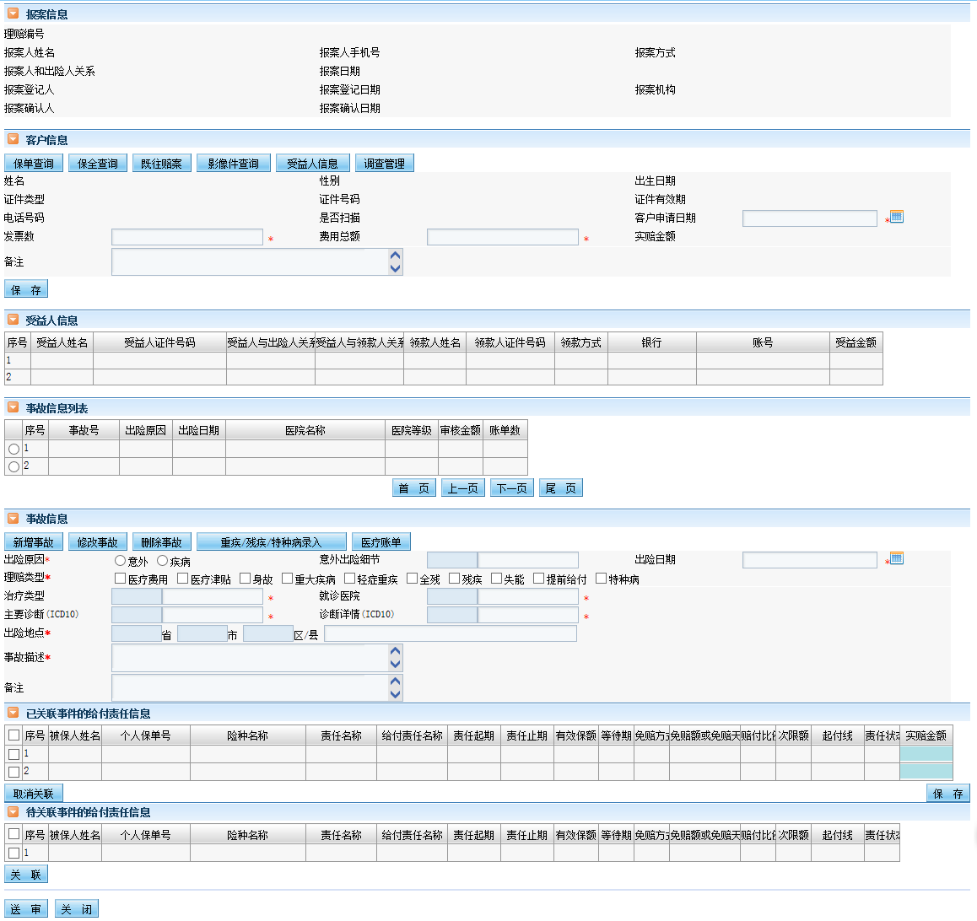
- 按钮/字段说明
- 受理信息
<理赔编号>：只读。
<报案人姓名>：只读。
<报案人手机号>：只读。
<报案方式>：只读。
<报案人和出险人关系>：只读。
<报案日期>：只读。
<报案登记人>：只读。
<报案登记日期>：只读。
<报案机构>：只读。
<报案确认人>：只读。
<报案确认日期>：只读。
- 客户信息
<姓名>：只读。
<性别>：只读。
<出生日期>：只读。
<证件类型>：只读。
<证件号码>：只读。
<证件有效期>：只读。
<电话号码>：只读。
<是否扫描>：只读。
<客户申请日期>：必录。
<发票数>：必录。
<费用总额>：必录。
<实赔金额>：只读。
<备注>：非必录。
【保存】：点击该按钮，保存客户信息。
【保单查询】：点击该按钮，进入保单查询界面。具体内容请参考报案节点保单查询功能。
【保全查询】：点击该按钮，进入保全查询界面。具体内容请参考报案节点保全查询功能。
【既往赔案】：点击该按钮，进入既往赔案界面。具体内容请参考报案节点既往赔案功能。
【影像件查询】：点击该按钮，进入影像查询界面。
【受益人信息】：点击该按钮，进入受益人信息维护界面。
【调查管理】：点击该按钮，进入调查管理界面，发起调查。
- 受益人信息
列表说明：默认查询出在【受益人信息】功能中维护的受益人信息。
“结果展示字段”：受益人姓名、受益人证件号码、受益人与出险人关系、受益人与领款人关系、领款人姓名、领款人证件号码、领款方式、银行、账号、受益金额。
- 事故信息
“事故信息列表展示字段”：事故号、出险原因、出险日期、医院名称、医院等级、审核金额、账单数。
<出险原因>：必录。单选框：意外、疾病。
<意外出险细节>：当出险原因为意外时必录。下拉框。下拉内容待提供。
<出险日期>：必录。
<理赔类型>：必录入。勾选框。包括：医疗费用、医疗津贴、身故、重大疾病、轻症重疾、全残、残疾、失能、提前给付、特种病。 当选择身故或者残疾时，展示对应日期录入框。
<治疗类型>：必录。下拉框。包括：门诊治疗、住院治疗、门诊+住院治疗、无；当选择“无”时，可以不录入就诊医院，其他情况必须录入。
<就诊医院>：必录。可通过<就诊医院>白色区域内录入汉字敲击回车键进行模糊查询。
<主要诊断(ICD10)>：必录。下拉框。
<诊断详情(ICD10)>：必录。下拉框。
<出险地点>：必录。
<事故描述>：必录。
<备注>：非必录。
【新增事故】：当录入完事故信息后，点击该按钮，保存事故信息，同时展示到事故信息列表中。
【修改事故】：点击该按钮，修改已维护的事故信息。
【删除事故】：点击该按钮，删除已维护的事故信息。
【重疾/残疾/特种病录入】点击该按钮，进入重疾、残疾、特种病信息录入界面。具体内容请参考报批量理赔。
【医疗账单】：点击该按钮，进入医疗账单信息录入界面。具体内容请参考报批量理赔。
- 关联事故的给付责任信息
列表说明：当维护好事故信息后，系统会根据出险日期、理赔类型等要素，自动关联给付信息，展示到“已关联给付责任信息列表”中。
- 已关联事故的给付责任信息：
“展示字段”：被保人姓名、个人保单号、险种名称、责任名称、给付责任名称、责任起期、责任止期、有效保额、等待期、免赔方式、免赔额或免赔天数、赔付比例、次限额、起付线、责任状态、实赔金额。
【取消关联】：点击该按钮，撤销已关联的给付责任信息，并展示到“待关联事故的给付责任信息”列表中。
【保存】：点击该按钮，保存已关联事故的给付责任信息。
特别说明：已关联事故的给付责任信息中，支持修改给付责任层级的“实赔金额”。
- 待关联事故的给付责任信息
“展示字段”：被保人姓名、个人保单号、险种名称、责任名称、给付责任名称、责任起期、责任止期、有效保额、等待期、免赔方式、免赔额或免赔天数、赔付比例、次限额、起付线、责任状态、实赔金额。
【关联】：点击该按钮，将选中的给付责任信息关联到所选事故中，并展示到“已关联事故的给付责任信息”列表中。
- 其他按钮
【送审】：点击该按钮，对当前案件进行送审操作，理赔流程进入“审核”节点。
【关闭】：点击该按钮，关闭当前界面。
- 操作流程说明
无。

审核
- 简述
对普通案件类型进行审核。审核受理信息，账单信息，事件信息，给付责任关联信息以及最后理算信息，根据被保险人申请理赔信息，下最终审核状态。
- 菜单位置
[理赔管理]->[普通案件理赔] ->[审核]。

审核查询界面
点击菜单 [审核]进入“审核查询”界面：
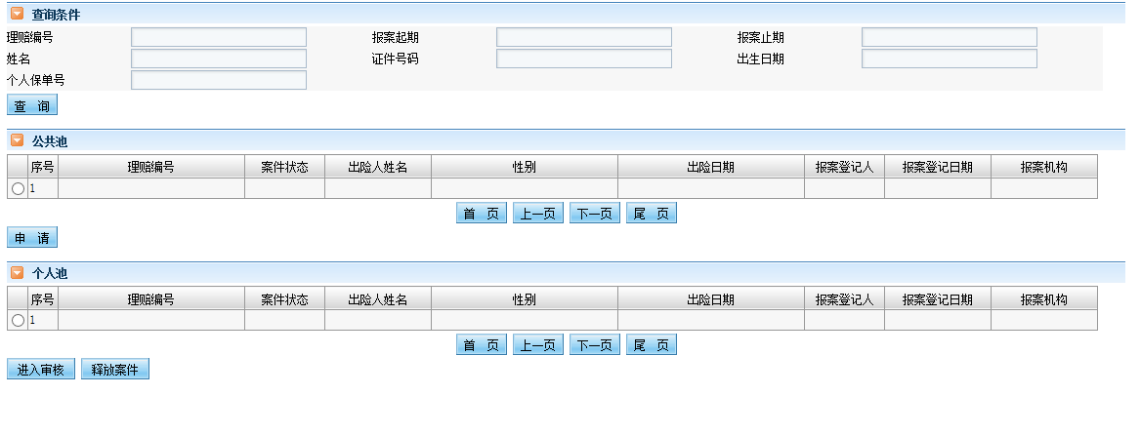
- 按钮/字段说明
- 查询条件
<理赔编号>：非必录。
<报案起期>：非必录。
<报案止期>：非必录。
<姓名>：非必录。
<证件号码>：非必录。
<出生日期>：非必录。
<个人保单号>：非必录。
【查询】：点击该按钮，查询出符合条件的信息。
- 公共池
“结果展示字段”：理赔编号、案件状态、出险人姓名、性别、出险日期、报案登记人、报案登记日期、报案机构。
特别说明：查询排序，按报案登记日期（升序）。
【申请】：选中“公共池”记录，通过该按钮将报案申请到“个人池”中。
- 个人池
“结果展示字段”：理赔编号、案件状态、出险人姓名、性别、出险日期、报案登记人、报案登记日期、报案机构。
特别说明：查询排序，按报案登记日期（升序）。
【进入审核】：选中“个人池”记录，通过该按钮进入“审核”页面。
【释放报案】：选中“个人池”记录，通过该按钮将报案释放到“公共池”中。
- 操作流程说明
无。

审核界面
点击按钮 【进入审核】进入“审核”界面：
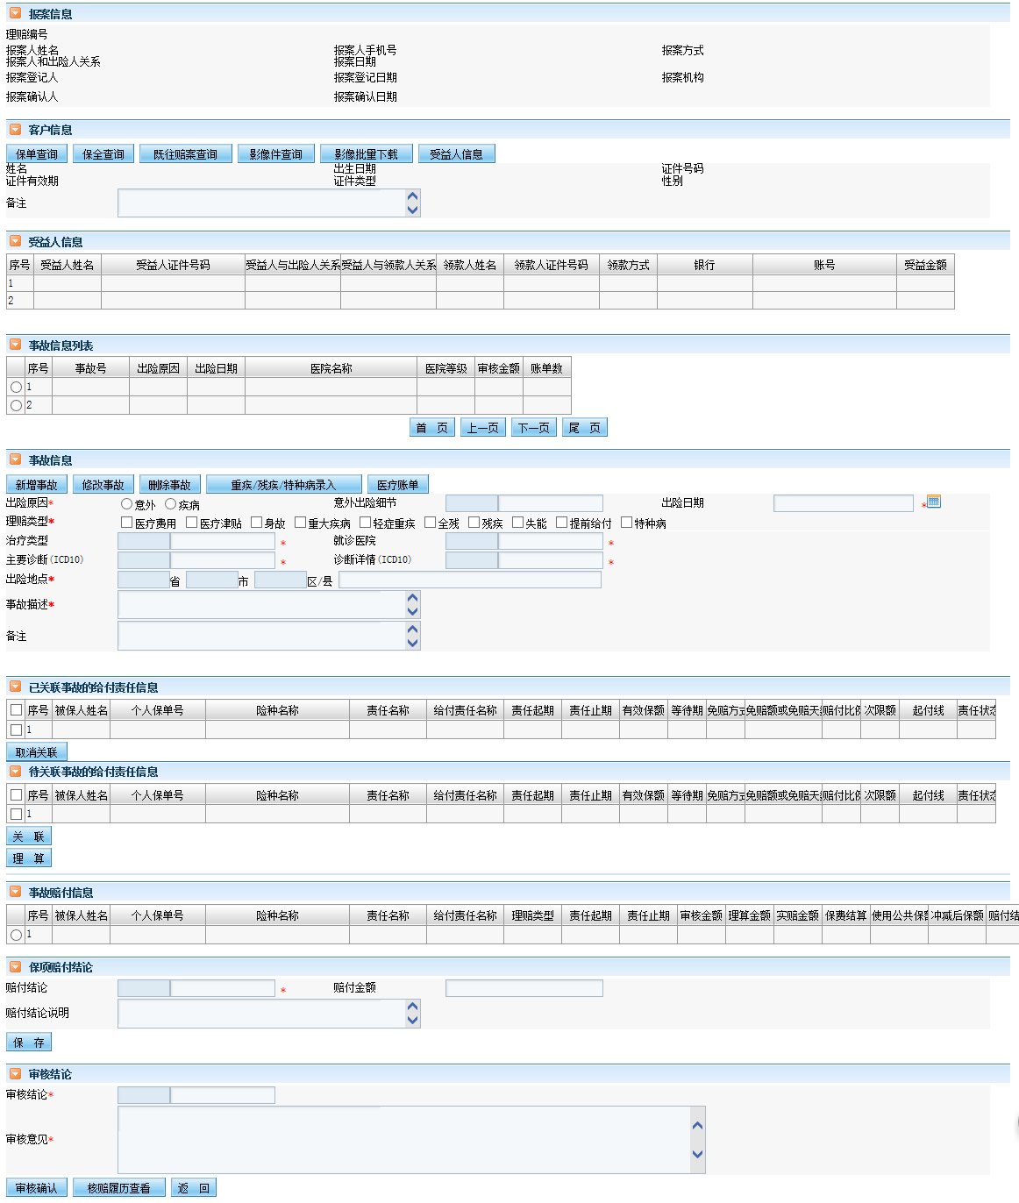
- 按钮/字段说明
- 受理信息
<理赔编号>：只读。
<报案人姓名>：只读。
<报案人手机号>：只读。
<报案方式>：只读。
<报案人和出险人关系>：只读。
<报案日期>：只读。
<报案登记人>：只读。
<报案登记日期>：只读。
<报案机构>：只读。
<报案确认人>：只读。
<报案确认日期>：只读。
- 客户信息
<姓名>：只读。
<性别>：只读。
<出生日期>：只读。
<证件类型>：只读。
<证件号码>：只读。
<证件有效期>：只读。
<备注>：只读。
【保单查询】：点击该按钮，进入保单查询界面。具体内容请参考报案节点保单查询功能。
【保全查询】：点击该按钮，进入保全查询界面。具体内容请参考报案节点保全查询功能。
【既往赔案查询】：点击该按钮，进入既往赔案界面。具体内容请参考报案节点既往赔案功能。
【影像件查询】：点击该按钮，进入影像查询界面。
【影像批量下载】：点击该按钮，批量下载影像信息。
【受益人信息】：点击该按钮，进入受益人信息维护界面。
- 受益人信息
列表说明：默认查询出在【受益人信息】功能中维护的受益人信息。
“结果展示字段”：受益人姓名、受益人证件号码、受益人与出险人关系、受益人与领款人关系、领款人姓名、领款人证件号码、领款方式、银行、账号、受益金额。
- 事故信息
“事故信息列表展示字段”：事故号、出险原因、出险日期、医院名称、医院等级、审核金额、账单数。
<出险原因>：必录。单选框：意外、疾病。
<意外出险细节>：当出险原因为意外时必录。下拉框。下拉内容待提供。
<出险日期>：必录。
<理赔类型>：必录入。勾选框。包括：医疗费用、医疗津贴、身故、重大疾病、轻症重疾、全残、残疾、失能、提前给付、特种病。 当选择身故或者残疾时，展示对应日期录入框。
<治疗类型>：必录。下拉框。包括：门诊治疗、住院治疗、门诊+住院治疗、无；当选择“无”时，可以不录入就诊医院，其他情况必须录入。
<就诊医院>：必录。可通过<就诊医院>白色区域内录入汉字敲击回车键进行模糊查询。
<主要诊断(ICD10)>：必录。下拉框。
<诊断详情(ICD10)>：必录。下拉框。
<出险地点>：必录。
<事故描述>：必录。
<备注>：非必录。
【新增事故】：当录入完事故信息后，点击该按钮，保存事故信息，同时展示到事故信息列表中。
【修改事故】：点击该按钮，修改已维护的事故信息。
【删除事故】：点击该按钮，删除已维护的事故信息。
【重疾/残疾/特种病录入】点击该按钮，进入重疾、残疾、特种病信息录入界面。具体内容请参考报批量理赔。
【医疗账单】：点击该按钮，进入医疗账单信息录入界面。具体内容请参考报批量理赔。
- 关联事故的给付责任信息
列表说明：当维护好事故信息后，系统会根据出险日期、理赔类型等要素，自动关联给付信息，展示到“已关联给付责任信息列表”中。
- 已关联事故的给付责任信息：
“展示字段”：被保人姓名、个人保单号、险种名称、责任名称、给付责任名称、责任起期、责任止期、有效保额、等待期、免赔方式、免赔额或免赔天数、赔付比例、次限额、起付线、责任状态、实赔金额。
【取消关联】：点击该按钮，撤销已关联的给付责任信息，并展示到“待关联事故的给付责任信息”列表中。
特别说明：已关联事故的给付责任信息中，支持修改给付责任层级的“实赔金额”。
- 待关联事故的给付责任信息
“展示字段”：被保人姓名、个人保单号、险种名称、责任名称、给付责任名称、责任起期、责任止期、有效保额、等待期、免赔方式、免赔额或免赔天数、赔付比例、次限额、起付线、责任状态、实赔金额。
【关联】：点击该按钮，将选中的给付责任信息关联到所选事故中，并展示到“已关联事故的给付责任信息”列表中。
【理算】：点击该按钮，对当前案件进行理算。
- 事故赔付信息
“展示字段”：被保人姓名、个人保单号、险种名称、责任名称、给付责任名称、理赔类型、责任起期、责任止期、审核金额、理算金额、实赔金额、保费结算、使用公共保额、冲减后保额、赔付结论。
- 保项赔付结论
当选中一条事故赔付信息后，展示保项赔付结论模块。可以修改对应给付责任的实赔金额，或者对给付责任层级下达拒付结论。
<赔付结论>：必录。下拉框。
<赔付金额>：必录。
<赔付结论说明>：必录。
【保存】：点击该按钮，保存保项赔付结论信息。
- 审核结论
<审核结论>：必录。下拉框。包括：协议给付、通融给付、给付、拒付、回退。
<审核意见>：必录。文本域。
【审核确认】：在“理赔案件列表”中选择一条记录，点击该按钮，对当前所选择案件进行审核确认操作，理赔流程进入“复核”节点。
【核赔履历查看】：点击该按钮，查看案件核保结论历史轨迹。
【返回】：点击该按钮，进入批量审核查询界面。
- 操作流程说明
无。

复审
- 简述
对审核后的案件最终审核，如果无误，可直接结案。
- 菜单位置
[理赔管理]->[普通案件理赔] ->[复审]。

复审查询界面
点击菜单 [复审]进入“复审查询”界面：
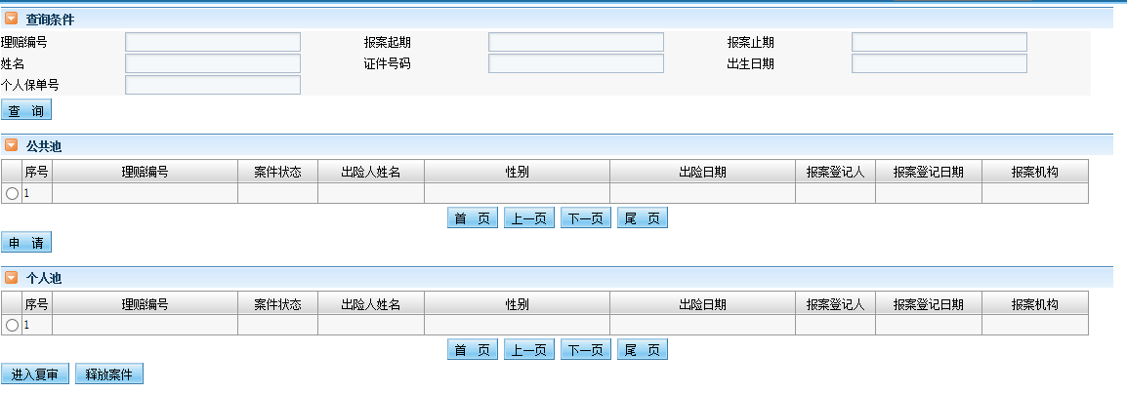
- 按钮/字段说明
- 查询条件
<理赔编号>：非必录。
<报案起期>：非必录。
<报案止期>：非必录。
<姓名>：非必录。
<证件号码>：非必录。
<出生日期>：非必录。
<个人保单号>：非必录。
【查询】：点击该按钮，查询出符合条件的信息。
- 公共池
“结果展示字段”：理赔编号、案件状态、出险人姓名、性别、出险日期、报案登记人、报案登记日期、报案机构。
特别说明：查询排序，按报案登记日期（升序）。
【申请】：选中“公共池”记录，通过该按钮将报案申请到“个人池”中。
- 个人池
“结果展示字段”：理赔编号、案件状态、出险人姓名、性别、出险日期、报案登记人、报案登记日期、报案机构。
特别说明：查询排序，按报案登记日期（升序）。
【进入复审】：选中“个人池”记录，通过该按钮进入“复审”页面。
【释放报案】：选中“个人池”记录，通过该按钮将报案释放到“公共池”中。
- 操作流程说明
无。

复审界面
点击按钮 【进入复审】进入“复审”界面：
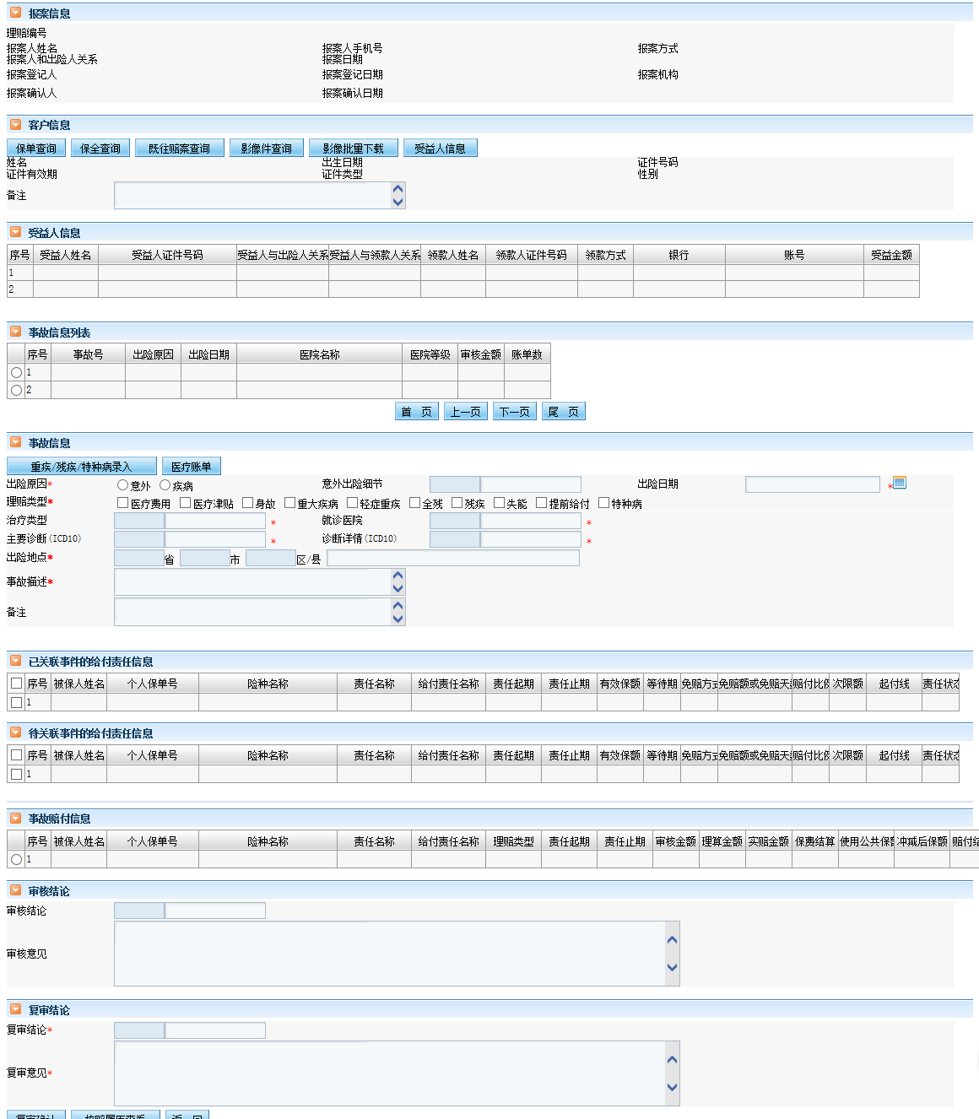
- 按钮/字段说明
- 受理信息
<理赔编号>：只读。
<报案人姓名>：只读。
<报案人手机号>：只读。
<报案方式>：只读。
<报案人和出险人关系>：只读。
<报案日期>：只读。
<报案登记人>：只读。
<报案登记日期>：只读。
<报案机构>：只读。
<报案确认人>：只读。
<报案确认日期>：只读。
- 客户信息
<姓名>：只读。
<性别>：只读。
<出生日期>：只读。
<证件类型>：只读。
<证件号码>：只读。
<证件有效期>：只读。
<电话号码>：只读。
<是否扫描>：只读。
<客户申请日期>：只读。
<发票数>：只读。
<费用总额>：只读。
<实赔金额>：只读。
<备注>：只读。
【保单查询】：点击该按钮，进入保单查询界面。具体内容请参考报案节点保单查询功能。
【保全查询】：点击该按钮，进入保全查询界面。具体内容请参考报案节点保全查询功能。
【既往赔案】：点击该按钮，进入既往赔案界面。具体内容请参考报案节点既往赔案功能。
【影像件查询】：点击该按钮，进入影像查询界面。
【影像批量下载】：点击该按钮，批量下载影像信息。
【受益人信息】：点击该按钮，进入受益人信息维护界面。
- 受益人信息
列表说明：默认查询出在【受益人信息】功能中维护的受益人信息。
“结果展示字段”：受益人姓名、受益人证件号码、受益人与出险人关系、受益人与领款人关系、领款人姓名、领款人证件号码、领款方式、银行、账号、受益金额。
- 事故信息
“事故信息列表展示字段”：事故号、出险原因、出险日期、医院名称、医院等级、索赔金额、审核金额、账单数。
<出险原因>：只读。
<意外出险细节>：只读。
<出险日期>：只读。
<理赔类型>：只读。
<治疗类型>：只读。
<就诊医院>：只读。
<主要诊断(ICD10)>：只读。
<诊断详情(ICD10)>：只读。
<出险地点>：只读。
<事故描述>：只读。
<备注>：只读。
【重疾/残疾/特种病录入】点击该按钮，进入重疾、残疾、特种病信息录入界面。具体内容请参考报批量理赔。
【医疗账单】：点击该按钮，进入医疗账单信息录入界面。具体内容请参考报批量理赔。
- 关联事故的给付责任信息
列表说明：当维护好事故信息后，系统会根据出险日期、理赔类型等要素，自动关联给付信息，展示到“已关联给付责任信息列表”中。
- 已关联事故的给付责任信息：
“展示字段”：被保人姓名、个人保单号、险种名称、责任名称、给付责任名称、责任起期、责任止期、有效保额、等待期、免赔方式、免赔额或免赔天数、赔付比例、次限额、起付线、责任状态、实赔金额。
- 待关联事故的给付责任信息
“展示字段”：被保人姓名、个人保单号、险种名称、责任名称、给付责任名称、责任起期、责任止期、有效保额、等待期、免赔方式、免赔额或免赔天数、赔付比例、次限额、起付线、责任状态、实赔金额。
- 事故赔付信息
“展示字段”：被保人姓名、个人保单号、险种名称、责任名称、给付责任名称、理赔类型、责任起期、责任止期、审核金额、理算金额、实赔金额、保费结算、使用公共保额、冲减后保额、赔付结论。
- 审核结论
<审核结论>：只读。
<审核意见>：只读。
- 复审结论
<复审结论>：必录。下拉框。包括：协议给付、通融给付、给付、拒付、回退。复审结论为回退时，填写回退原因，回退原因以下拉形式录入，具体内容待提供。
<复审意见>：必录。文本域。
【复审确认】：点击该按钮，对当前所选择案件进行复审确认操作，理赔流程结束。
【返回】：点击该按钮，进入批量复审查询界面。
- 操作流程说明
无。

撤件管理(报案撤销、受理撤销)
参照华夏现有系统，受理撤销申请需支持批量案件撤销和普通案件撤销。待提供后完善文档。

调查管理
参照华夏现有系统。待提供后完善文档。

业务权限

理赔权限管理
点击菜单 [理赔权限管理]进入“理赔权限管理”界面：
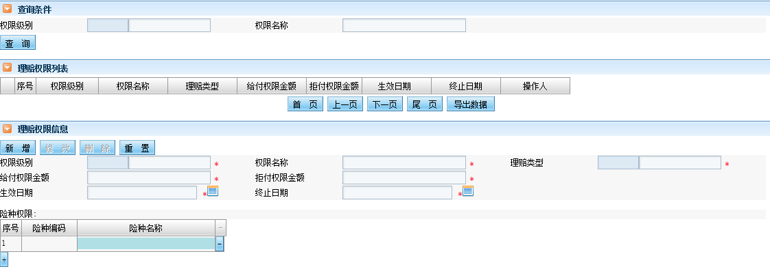
- 按钮/字段说明
- 查询条件
<权限级别>：非必录。
<权限名称>：非必录。
【查询】：点击该按钮，根据查询条件查询理赔权限信息，展示到下方列表中。
- 理赔权限列表
“结果字段展示”：权限级别、权限名称、理赔类型、给付权限金额、拒付权限金额、生效日期、终止日期、操作人。
- 理赔权限信息
<权限级别>：必录。下拉框。格式：“L”+2位数字。
<权限名称>：必录。
<理赔类型>：必录。下拉框。包括：医疗费用、特种病、医疗津贴、身故、重大疾病、轻症重疾、全残、残疾、失能、提前给付。
<给付权限金额>：必录。
<拒付权限金额>：必录。
<生效日期>：必录。
<终止日期>：必录。
险种权限列表: 险种编码、险种名称。双击险种名称蓝色区域查询险种。
【新增】：在界面录入权限信息，点击该按钮，保存新的理赔权限。
【修改】：在理赔权限列表中，选中已维护的理赔权限进行修改。
【删除】：在理赔权限列表中，选中已维护的理赔权限进行删除。
【重置】：点击该按钮，清空界面上的理赔权限录入信息。
- 操作流程说明
无。

理赔用户管理
点击菜单 [理赔用户管理]进入“理赔用户管理”界面：
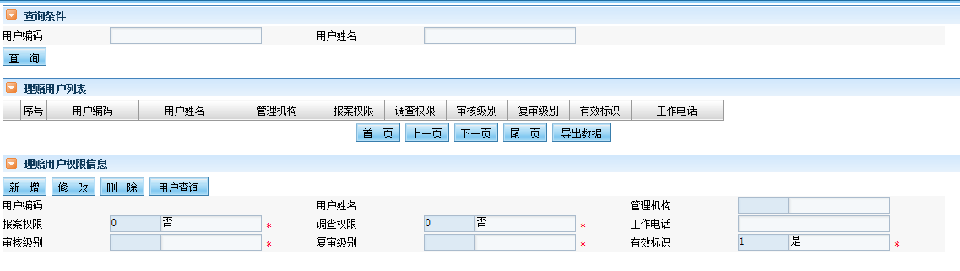
- 按钮/字段说明
- 用户管理
点击【用户查询】按钮后，弹出“用户选择”界面，如下图：
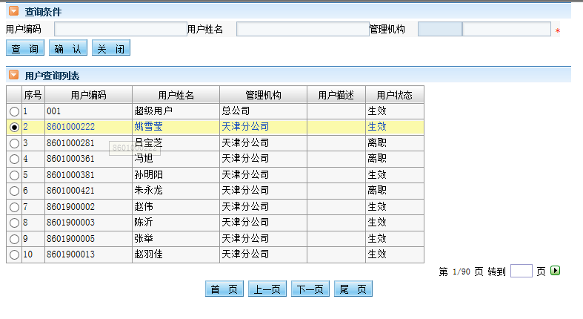
选中一条用户记录，点击【确定】按钮后，返回到理赔用户管理界面。将所选用的用户编码和用户名称展示到理赔用户管理界面中。
- 查询条件
<用户编码>：非必录。
<用户姓名>：非必录。
【查询】：点击该按钮，根据查询条件查询理赔用户信息，展示到下方列表中。
- 理赔用户列表
“结果字段展示”：用户编码、用户姓名、管理机构、理赔主管、报案权限、调查权限、审核级别、复审级别、有效标识、工作电话。
- 理赔用户权限信息
<用户编码>：只读。
<用户姓名>：只读。
<管理机构>：必录。
<报案权限>：必录。
<调查权限>：必录。
<工作电话>：非必录。
<审核级别>：必录。
<复审级别>：必录。
<有效标识>：必录。
【新增】：在界面录入理赔用户权限信息，点击该按钮，保存新的理赔用户权限。
【修改】：在理赔用户列表中，选中已维护的理赔用户权限进行修改。
【删除】：在理赔用户列表中，选中已维护的理赔用户权限进行删除。
- 操作流程说明
- 团险批赔、大病系统、普通案件权限相对独立；

理赔通知书打印

功能概述
- 简述
针对已结案的案件进行通知书打印。
- 菜单位置
[综合打印]-> [理赔打印]-> [理赔通知书打印]。

界面及界面说明
点击菜单[理赔通知书打印]进入“理赔通知书打印”界面:
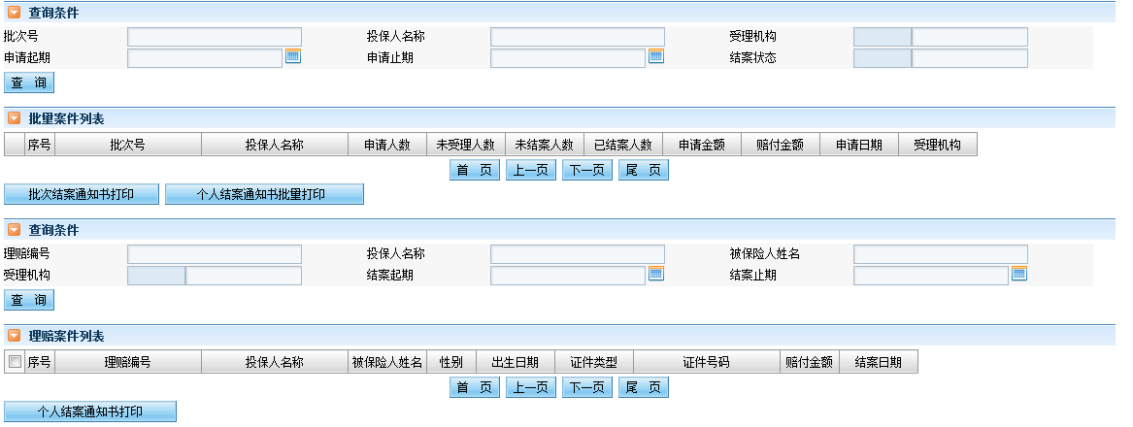
- 按钮/字段说明
- 查询条件
<批次号>：非必录。
<投保人名称>：非必录。
<受理机构>：非必录。
<申请起期>：非必录。
<申请止期>：非必录。
<结案状态>：非必录。
【查询】：点击该按钮，查询出符合条件的批量案件信息。
- 批量案件列表
“查询结果展示”：批次号、投保人名称、申请人数、未受理人数、未结案人数、已结案人数、申请金额、赔付金额、申请日期、受理机构。
【批次结案通知书打印】:点击该按钮，打印批次结案通知书。
【个人结案通知书批量打印】:点击该按钮，打印所选案件批次下的所有个人结案通知书。
- 查询条件
<理赔编号>：非必录。
<投保人名称>：非必录。
<被保险人姓名>：非必录。
<受理机构>：非必录。
<结案起期>：非必录。
<结案止期>：非必录。
【查询】：点击该按钮，查询出符合条件的理赔案件信息。
- 理赔案件列表
“查询结果展示”：理赔编号、投保人名称、被保险人姓名、性别、出生日期、证件类型、证件号码、赔付金额、结案日期。
【个人结案通知书打印】:点击该按钮，对选中的理赔案件进行打印。
- 操作流程说明
无。

理赔案件抽检

功能概述
- 简述
维护理赔案件抽检规则、下载案件抽检数据、导入案件评分数据。
- 菜单位置
[理赔管理]-> [理赔案件抽检]。

界面及界面说明
点击菜单[理赔案件抽检]进入“理赔案件抽检”界面:
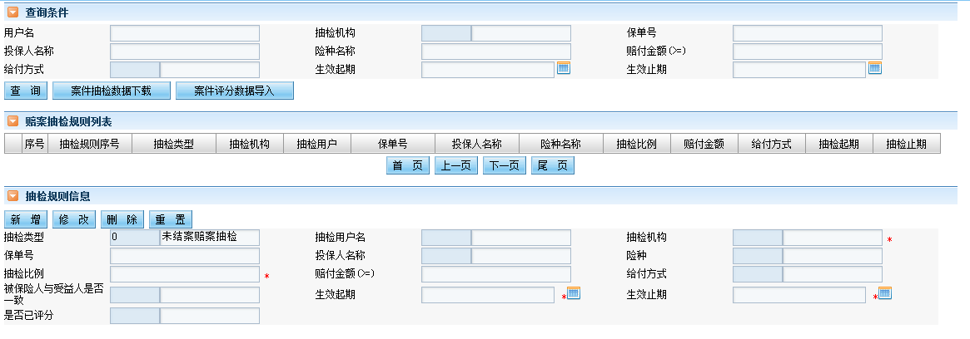
- 按钮/字段说明
- 查询条件
<用户名>：非必录。
<抽检机构>：非必录。
<保单号>：非必录。
<投保人名称>：非必录。
<险种名称>：非必录。
<赔付金额>：非必录。
<给付方式>：非必录。
<生效起期>：非必录。
<生效止期>：非必录。
【查询】：点击该按钮，查询出符合条件的抽检规则信息。
【案件抽检数据下载】：点击该按钮，抽检系统中符合抽检规则的案件数据并下载。
【案件评分数据导入】：点击该按钮，将抽检案件的评分数据导入到系统中。
- 理赔案件查询中增加评分轨迹查询按钮；
- 赔案抽检规则列表
“查询结果展示”：抽检规则序号、抽检类型、抽检机构、抽检用户、保单号、投保人名称、险种名称、抽检比例、赔付金额、给付方式、抽检起期、抽检止期。
- 抽检规则信息
<抽检类型>：非必录。下拉框：未结案赔案抽检、结案赔案抽检。
<抽检用户名>：非必录。
<抽检机构>：必录。
<保单号>：非必录。
<投保人名称>：非必录。
<险种>：非必录。
<抽检比例>：必录。
<赔付金额>：非必录。
<给付方式>：非必录。下拉框：团体给付、个人给付。
<被保险人与受益人是否一致>：非必录。下拉框：是、否。
<生效起期>：必录。
<生效止期>：必录。
<是否已评分>：非必录。下拉框：是、否。
【新增】：点击该按钮，新增一条抽检规则信息。
【修改】：点击该按钮，对已维护的抽检规则信息进行修改。
【删除】：点击该按钮，删除一条抽检规则信息。
【重置】：点击该按钮，重置下方录入的抽检规则信息。
- 操作流程说明
无。

批量理赔险种配置
只有经过险种配置后才能支持批量理赔。

黑名单
黑名单规则待与核保、契约等沟通。

单位、客户信用评级
待后续讨论。

客户综合风险评级
待后续讨论。

理赔外包录入
系统预留理赔外包录入接口。

理赔付费申请
对理赔付费数据进行申请，并打印纸质交接单给财务，由财务进行进行退费操作，界面待设计 。

城乡居民大病险

理赔流程
由社保提供信息，并由业务人员整理详细的赔案信息，导入系统。系统在此基础上进行自动理算，并将理算结果在界面展现
大病理赔包括理赔录入和理赔复核结案两个菜单。

理赔申请
与普通案件理赔相同，用户先进行理赔录入申请，如图 1，新增赔案。也可以在此界面上查询并继续操作未完成录入的赔案。
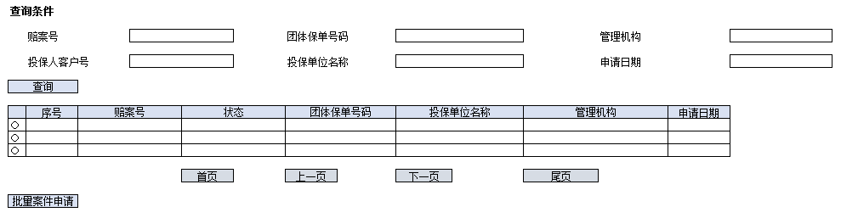
图 1理赔录入申请界面
点击新增赔案或者选中一条已经操作的赔案，如图 2，进入图大病赔案录入明细界面：
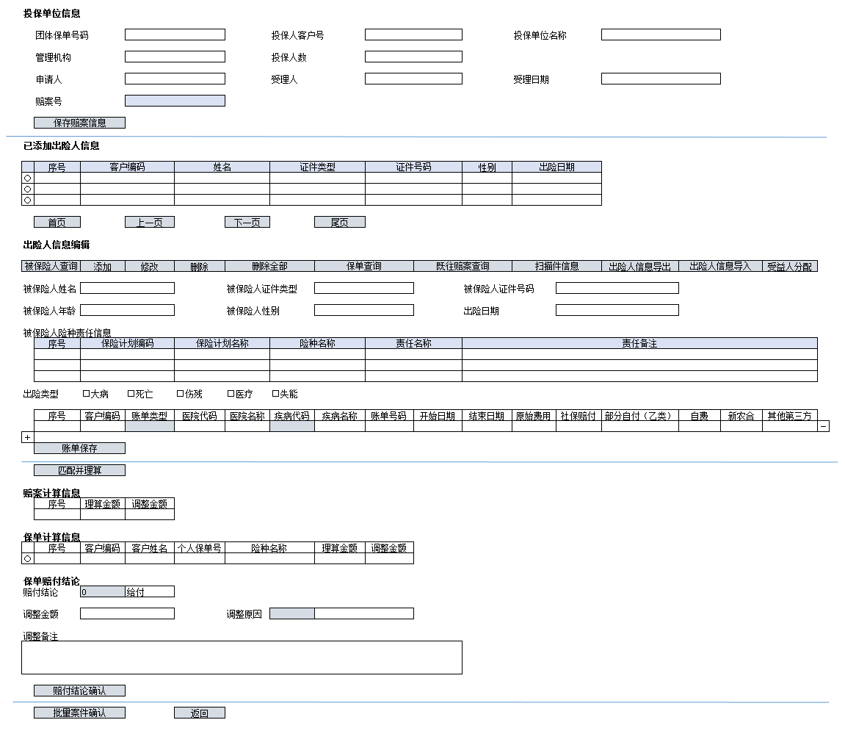
图 2大病赔案录入明细界面
可以在赔案录入明细界面里填写团体保单号，按下回车键，系统会带入其他客户信息，也可以只填写单位名称，系统会查找含有所填字段的单位名，如果记录唯一，系统会自动带入其他客户信息，如果记录不唯一，会带出图 3的团体保单信息查询界面，选择相应的记录，点返回按钮：
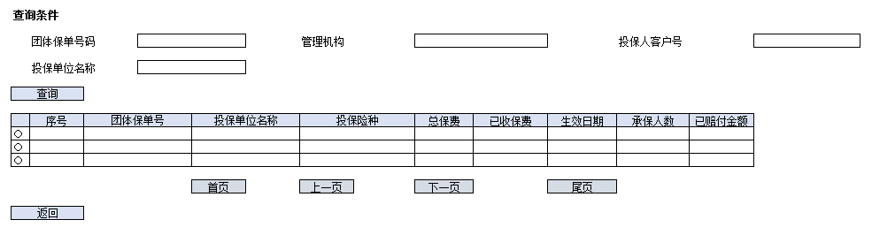
图 3团体保单信息查询界面
确认好需要理赔的团单信息后，点击图 2大病赔案录入明细界面的“保存赔案信息”按钮，系统会自动生成赔案号，显示在界面上。

添加出险人及账单
接下来，用户在添加出险人操作区域中进行出险人添加的操作。
点击“被保险人查询”按钮，弹出如图 4被保险人查询的界面：
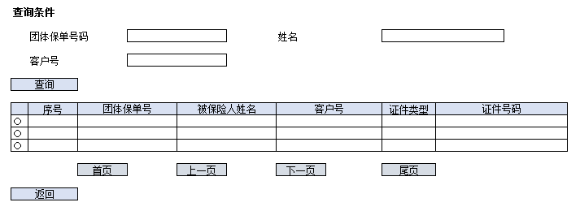
图 4被保险人查询
查询出需要的被保险人后，选中列表前的单选框，点击返回按钮，将该被保人信息带回至赔案录入界面。
出险人信息包括出险人的计划、险种和责任信息。尤其是责任信息后的责任备注，这是承保在添加保险计划的时候，录入的大病医疗特殊责任1-10的可选责任对应的实际内容的备注。展示出来供理赔人员填写账单参考。
在编辑区域，录入出险日期和勾选了出险类型后，点击添加，将该被保险人添加为此次赔案的出险人，显示在“已添加出险人信息”列表里。同时，也可以在“已添加出险人信息”列表里，选取出险人进行出险日期、账单信息的修改，查看理算数据，或者作删除、删除全部的操作。
可以在界面上，选取出险人后，手工编辑账单。点击账单列表前的+号，添加一行录入；点击具体一列后的-号，删除某一列账单信息。完成手工界面账单操作后，点击“账单保存”按钮，将修改后的账单信息全量保存。
账单里，账单种类分为门诊、住院和特定门诊，用来支持目前大病两个产品的责任。
用户可以通过点击界面上的“出险人信息导出”按钮，将已经录入系统的出险人信息、账单信息，导出成excel文件。在excel文件中，加工出险人、账单信息后，再通过“出险人信息导入”按钮，导入系统。此处的导入逻辑是增量逻辑，系统会比对excel里出险人信息和系统已经保存的出险人信息，对于系统里有而excel里没有的不操作，对于excel里有而系统没有的增加至系统中，对于两者都有的，用excel里的信息覆盖系统原有的。账单信息均用excel里的覆盖系统原有的。
Excel模板如下：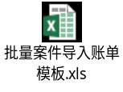
点击“出险人信息导入”弹出的导入界面如图 5出险人信息导入：
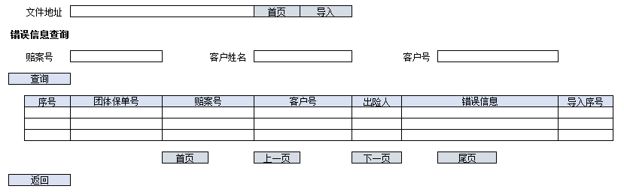
图 5出险人信息导入
可以在界面上查询导入的错误信息和出险人信息。
通过模板导入系统的出险人和账单信息不需要点击保存，系统在导入成功后自动保存。

无名转有名
在通过点击“添加”按钮或导入确认出险人的时候，需要在后台自动进行无名转有名的操作。
查询是从LCInsuredInfo里查出所有已经导入的大病被保险人信息。在添加到出险人列表的时候，进行用五要素（姓名、性别、出生日期、证件类型、证件号码）与团险系统里已存在的客户信息（LCInsured）比对校验，确认客户号，并生成个人保单的诸如LcPol、LcDuty之类的表。并将无名单的人数相应减少。

理算及金额修改
完成出险人和账单录入后，点击“匹配并理算”按钮，系统会对已有的案件信息自动理算，并将结果展现在下面的赔案计算信息和保单计算信息里。
匹配并理算可以多次点击，重复计算。每次会用新的理算结果覆盖原有的。在出险人列表里选中具体出险人，可以查看不同出险人对应的理算信息。
选取每个出险人的保单计算信息列表里的记录，可以针对具体每一项的理算结果进行赔付结论的选择。赔付结论包括给付、拒付、通融赔付三项。当选择结论为通融赔付时，需要在下面录入调整金额。
确认赔付结论后，点击“赔付结论确认”按钮，保存新的赔付结论。
确认理赔金额后，可以点击“受益人分配”按钮，针对选中的出险人，进行受益人理赔金的分配，如图 6受益人分配：
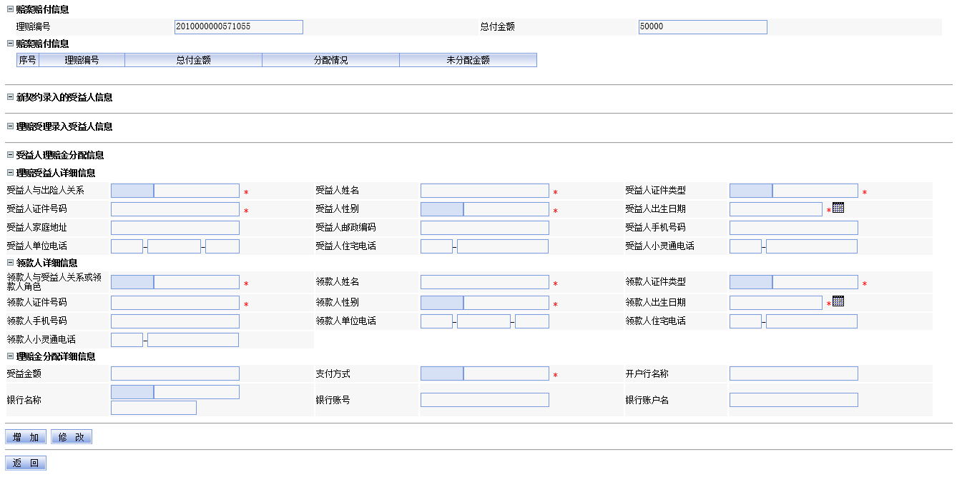
图 6受益人分配
受益人分配界面沿用华夏系统里原有的受益人分配，并且沿用原来的系统规则，如银行账号不可复制，需要输入两次等。区别在于，进入该界面时，是选中了一个被保险人，该界面也是针对该被保险人进行操作。
点击扫描件信息按钮，可以查询该出险人已经扫入系统的影像件信息。扫描的逻辑是通过赔案号+个人客户号进行扫描，并定位到具体出险人上。
完成以上所有操作后，点击“批量案件确认”按钮，结束理赔录入，工作流流转至理赔复核结案岗。

大病理算算法
大病两个险种的理算算法如下：
由于大病两个险种的责任不完全固定，除了常规的门诊、住院等责任，还会定义扩展责任一、扩展责任二等。因此，在理赔的时候，账单里的“账单类型”字段，需要用户自己根据需要赔付的责任，填写账单类型。账单类型可选的内容和大病责任一一对应。系统根据用户的选择匹配对应责任的保额、免赔额、赔付比例。
理赔计算公式为：赔付金额=（账单原始费用-部分自付（乙类）-新农合-自费-其他第三方-社保赔付费用-免赔额）*赔付比例。
账单原始费用、部分自付（乙类）、新农合、自费、其他第三方、社保赔付费用，取账单录入或导入的值，未录的情况默认为0。
免赔额、赔付比例，取新契约保险计划里录入的值，未录的情况，免赔额默认为0，赔付比例默认为1。

理赔复核结案
用户首先通过图 7的“理赔复核结案申请”界面，查看所有待审核的大病理赔，并在共享工作池里申请具体的案件。
共享工作池的显示规则是，各个分公司的审核人员只可以看到各自分公司的案件，和已经申请超权限上报的案件。总公司的审核人员只能看到由分公司审核人员通过复核结案里的超权限上报提交至总公司的案件。
进入该界面后，系统初始化出来符合条件的数据，无需用户点击查询。
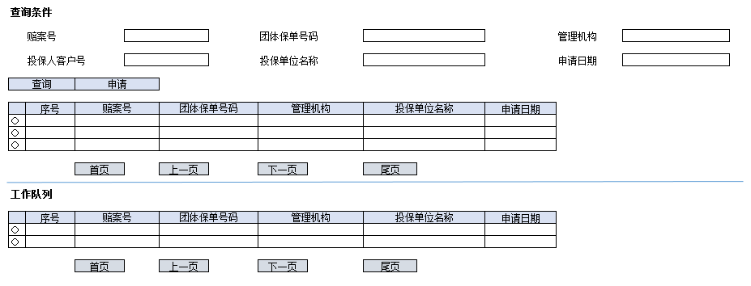
图 7理赔复核结案申请
申请，或者点击个人工作池中案件的单选框，进入大病案件复核界面，如图 8所示。
申请的时候，系统判断被申请的案件录入人员与申请复核人员是否为同一人，如果是，则不允许申请。
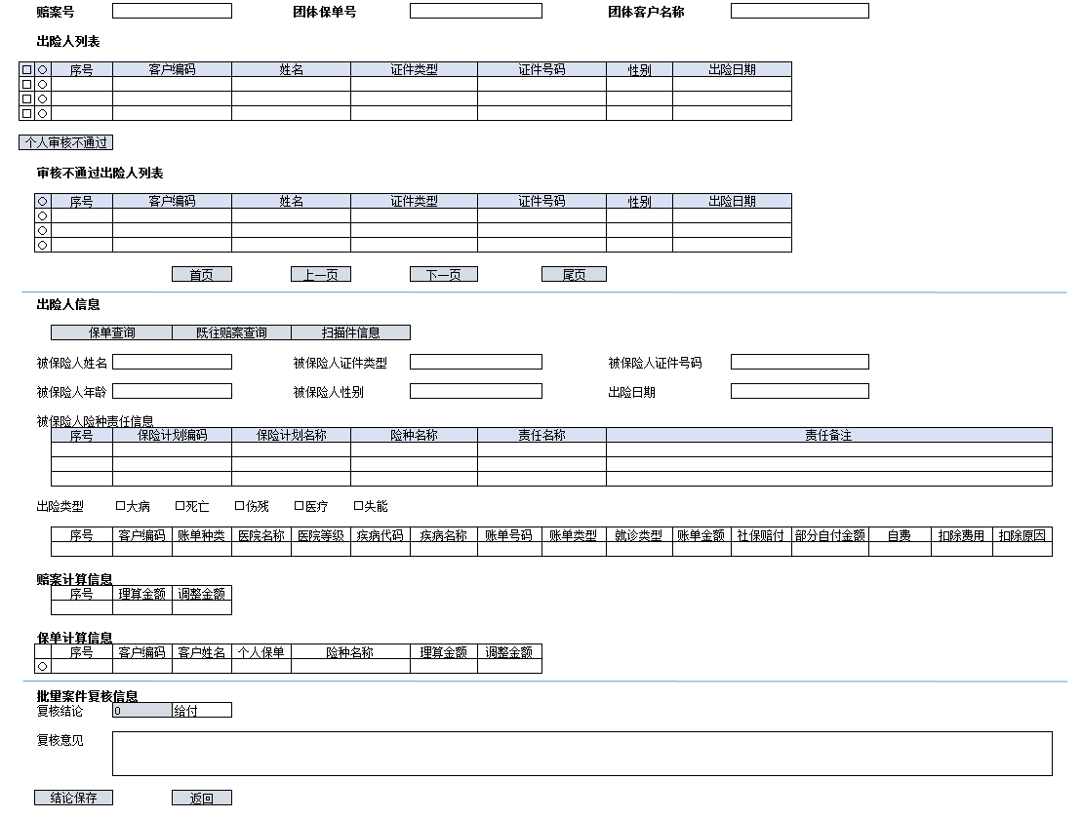
图 8大病案件复核界面
大病案件复核界面上，显示案件信息、出险人信息、账单信息、理算信息。审核人员依据以上信息，对大病案件作出审核。
理赔申请时录入的出险人信息展示在出险人列表中。操作员点选列表前面的单选框，可以在下面查看每个出险人的相关信息。
点选列表前的复选框，选中一个或多个出险人，可以通过点击“个人审核不通过”按钮，将选中的出险人下拉到“审核不通过出险人列表”中。每当选中人下拉到不通过列表里，重新选择一个有效被保险人时，界面下方的赔案计算信息的金额会相应减少。
当案件的最终审核结论是通过时，这部分个人不通过的人，会从该案件中剔除出来，单独生成一个新的赔案，并自动流转到理赔申请工作岗。
复核结论包括给付、拒付、回退和超权限上报四个结论。选择给付，所有没有被下拉到个人不通过列表里的人都通过审核，生成支付数据；选择拒付，整个案件工作流终止，不产生支付数据；选择回退，整个案件会推至理赔申请工作岗；当用户需要总公司核保进行审核案件时，选择超权限上报，案件会流转至复核共享工作池内，并且只能由总公司查询操作。
系统在点击“结论保存”的时候，对于选择结论为给付、拒付、回退的，判断案件总的赔付金额是否超过核赔人员的权限。若超过，系统提示“权限不足，请选择超权限上报”。

理赔撤件
理赔撤件申请界面如下：
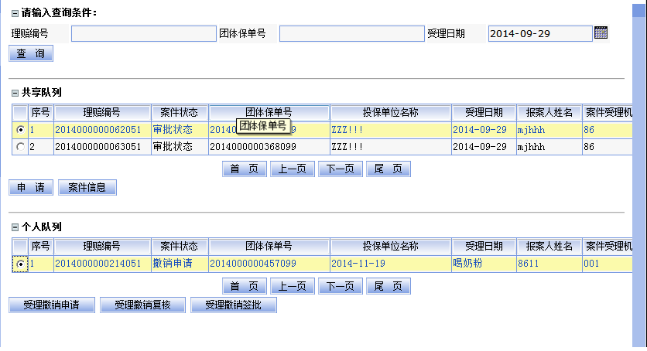

1、此功能是针对大病理赔整体赔案进行撤销。
2、对单个出险人进行撤销使用理赔录入申请界面【删除】功能。
3、理赔撤件包含理赔撤销回退、理赔撤销申请、理赔撤销复核、理赔撤销签批，规则和原来一样。

理赔通知书打印
理赔通知书打印分为团体通知书和个人通知书。
理赔个人通知书沿用现有的系统功能。
团体通知书界面如下：
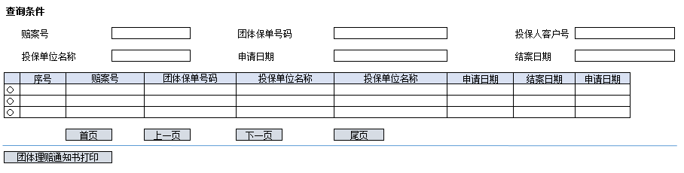
图 9理赔团体通知书
团体理赔通知书的模板如附件：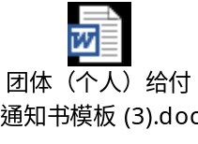

理赔责任控制
理赔责任控制编辑界面如Error: Reference source not found设计：
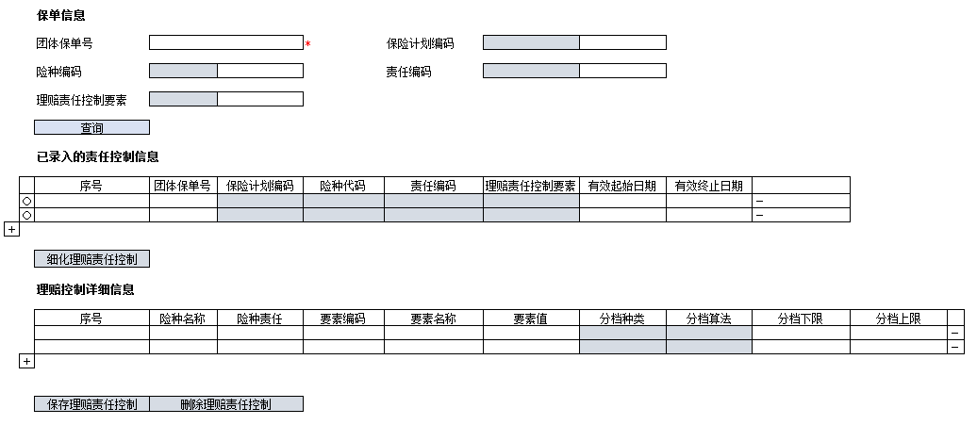
图 10理赔责任控制
理赔责任控制信息可在承保阶段、承保后进行录入和修改。
保单号、保险计划、险种、责任、理赔责任控制要素、有效起始时间、有效终止时间，这七个值是确认一条理赔责任控制记录的主键。其中，保险计划可以选择“无计划”，即针对保单下的没有录在保险计划下的险种进行理赔责任控制。
有效起始时间、有效终止时间，在理算的时候，是同案件的出险时间进行比较匹配的。
系统在保存理赔责任控制的时候，必须校验前五个值相同的情况下，不允许出险有时间段交叉的情况出险。
每次录入新的理赔责任控制记录时，先在“已录入的责任控制信息”框里点击“+”号，新增一条记录。团体保单号应该从查询条件里带出来，保险计划、险种、责任、理赔责任控制要素，这几个值顺序进行下拉选择出来。有效起始时间、有效终止时间由用户进行录入。
在“已录入的责任控制信息”里录入完成一条理赔责任控制记录后，选中该记录前的单选框，点击“细化理赔责任控制”按钮，在下面“理赔控制详细信息”中录入明细信息。险种名称、险种责任、要素名称、要素说明，这几个字段均自动带出。对于普通的理赔责任控制，用户需录入要素值即可；若改理赔责任控制需要进行分档，用户可以进一步下拉选择分档种类，并录入对应的分档上下限和分档比例。
点击“理赔控制详细信息”前的加号，可以进行分档其他档次的添加。点击加号的时候，系统也是将险种名称、险种责任、要素名称，自动带出，且不可修改。点击“保存理赔责任控制”按钮，保存选中行及选中行对应的理赔控制详细信息。
在定义每个责任的理赔责任控制要素的时候，需判断该要素是否需要进行分档。如需要，则可以定义该要素的分档的种类。
如，可以定义医疗报销责任的理赔责任控制要素赔付比例的分档种类为申请账单金额中的合理金额（现系统），可以定义住院津贴责任的要素住院免赔天数的分档种类为住院天数，等。每个要素可以定义一个或多个分档种类，但在具体保单下定义每条理赔责任控制的时候，每个要素用户只能选择一个种类进行分档。该分档种类在系统后台即对应理赔算法中的某个特定的字段。
定义分档的种类的同时，还需定义该分档种类对应的算法。分档的算法有两种。一是累进算法，即现系统的算法。每个分档种类只对应一种分档算法。举例如下，要素为赔付比例，该要素的分档的含义是申请金额。分档的情况是，申请金额1-1000的赔付比例为0.8，申请金额1001-2000的赔付比例为0.7。实际理赔的申请金额时1500，落在第二档，则要用1500减去第一档的上限得500，用500乘以第二档的赔付比例0.7，用第一档的上限1000乘以第一档的赔付比例0.8。
第二种算法是范围算法，即分档的含义值落在哪个档范围内，只使用该档对应的要素值，而无需考虑其他档的要素值。举例如下，要素为住院免赔天数，该要素的分档的含义是住院的总天数。分档的情况是，住院总天数1-30天，免赔天数为5天，住院总天数31-90天，免赔天数为10天。实际理赔的住院总天数为65天，则对应的免赔天数应为10天。
在产品定义的时候，可以选择对一个理赔责任控制要素进行定义分档，也可以不定义分档。
业务在提供产品信息的时候，需要确认不同险种信息可以进行的理赔控制要素，通过产品定义功能定义到团险系统里，作为理赔责任控制的基础。
需要提供如附件格式的需求内容：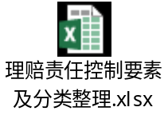
理赔责任控制要素针对华夏所有险种，但在大病项目中只考虑针对大病两个险种的责任要素。
和用户确认，大病两个险种，只需要免赔额和赔付比例两个要素。免赔额默认值为0，赔付比例默认值为1。都不分档。
图 11单独总账系统渠道编码

大病保单查询
大病保单查询界面：
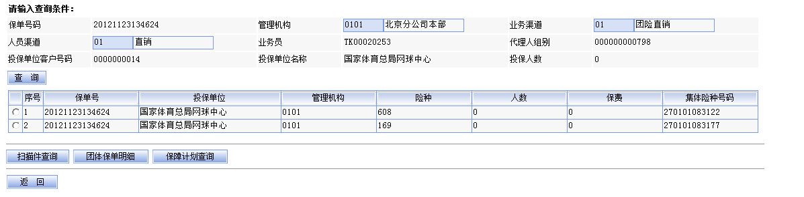
图 12大病保单查询界面

关联功能说明
无。

界面要求
见系统功能描述中的界面说明。

接口要求
接口需求待后续讨论。

性能需求
无。

特别约定说明
无。

运行环境需求
无。

